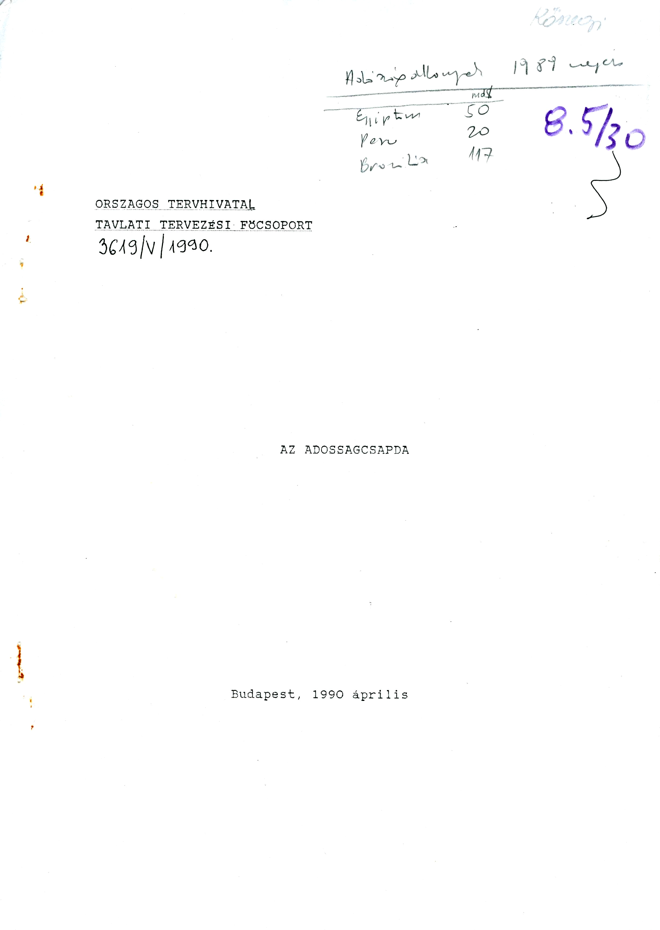
Az anyag megírásával több célt kívántunk szolgálni. Egyrészt átfogó képet szerettünk volna adni a magyar eladósodásról, jelenlegi helyzetről és a várható kilátásokról, másrészt a magyar eladósodást a nemzetközi folyamatokba beágyazva képet kívántunk adni a nemzetközi adósságválság kialakulásának okairól, kezelésének eddigi gyakorlatáról. Végül megkíséreltünk felvázolni a magyar adósságprobléma kezelésének néhány lehetséges alternatíváját is. Arra törekedtünk, hogy írásunk érthető legyen a nem szakmabéli olvasó számára, de ugyanakkor a szakemberek tudását is gyarapítsa. Az anyag összeállításánál számos szerző munkájára, továbbá a Magyar Nemzeti Bank belső anyagaira támaszkodtunk, ezeket a csatolt irodalmi jegyzék sorolja fel.
I . A ”HELYZET” MAGA

Az elmúlt bő másfél évtizedben Magyarország konvertibilis elszámolású adósságállománya aggasztó mértékűvé vált, és a gazdaságpolitika mozgásterét nagymértékben beszűkítette. Az ország bruttó adósságállománya 1989 végén 20, 7 milliárd dolláros szintet ért el. Ez az összeg mintegy 1200 milliárd forinttal, azaz a bruttó hazai termék, a GDP 70%-ával egyenlő. Az egy főre jutó bruttó adósságállomány megközelítőleg 1800-1900 dollár, azaz minden magyar állampolgárra vetítve több mint 110 ezer forint.

Az előbbi abszolút számokhoz képest a tényleges helyzetet reálisabban tükrözi az adósságszolgálati ráta. Ez azt mutatja meg, hogy az éves hiteltörlesztési és kamatfizetési kötelezettségek hogyan viszonyulnak a konvertibilis valuta, azaz az áruexport és az idegenforgalom bevételeihez. Az adósságszolgálati ráta az 1986. évi 68%-os csúcsértékről, mostanára megközelítőleg 45%-ra csökkent, de ez még mindig nagyon magas. A pénzvilág azokat az országokat tartja szolid, abszolút megbízható fizetőnek, ahol ez a ráta 25 % alatt van. Az éves kamatterhek 1, 4 milliárd dollárt, azaz 85 milliárd forintot tesznek ki. Ez a megtermelt GDP 5%-a.

A 20, 7 milliárd dollár bruttó adósságállományból a rövidlejáratú adósságállomány mértéke 3, 3 milliárd dollár, ennek nagyobb része nálunk elhelyezett betétből áll. A 17, 4 milliárd dolláros közép és hosszú lejáratú hitelek mintegy 85%-a ugyancsak financiális jellegű, és főleg az általunk kibocsátott kötvényekből a felvett konzorciális hitelekből tevődik össze (1. sz. táblázat). Az adósságállomány egyharmada USA dollárban van, 27%-a német márka és 22%-a japán yen aránya a többi megoszlik a svájci frank, és egyéb valuták között. Az adósságállomány lejárati struktúrája olyan, hogy 1990-től mintegy évi 2-3 milliárd dollár tőketörlesztési és 1, 3- 1, 5 dollár kamatterhet jelent. Ha az adósságállomány növekedését a közeljövőben meg akarjuk állítani, évi 1, 3- 1, 5 milliárd dollár aktívumot kell produkálnunk a nem rubel relációjú külkereskedelmi mérlegünkben. Ez annyit jelent, hogy az elkövetkezendő tíz évben mintegy 13-15 milliárd dollár áramlik ki az országból, amelyet az ugyanezen idő alatt optimistán 3-4 milliárd dollárra becsülhető tőkebeáramlás csak csekély mértékben kompenzál. További veszélyeket rejt a kamatlábak esetleges emelkedése, amelyre a jelenlegi nemzetközi tendenciák utalnak.

A következő évtizedben várható, minimálisan tíz milliárd dollárra becsülhető nettó tőkekiáramlás, aligha teszi lehetővé, hogy megkezdjük felzárkózásunkat a nyugati országokhoz. Joggal merül fel a kérdés, hogy ebben a helyzetben van-e egyáltalán megoldás az ország gazdasági problémáira. A későbbiekben e kérdést igyekszünk megválaszolni, előbb azonban be kívánjuk mutatni a nagymértékű eladósodás okait, az eladósodáshoz vezető gazdasági folyamatokat, és az eladósodás nemzetközi összefüggéseit.
Bruttó tartozásunk összetétele 1989
Millió dollár
Tartozás összesen: |  | 20715
Ebből: - rövidlejáratú |  | 3350
- közép ,- és hosszú lejáratú |  | 17365
A rövidlejáratú tartozás megoszlása:
- financiális |  | 2330
- finanszírozási |  | 47
- export-előleg |  | 242
- ki nem egyenlített importszámlák |  | 327
- egyéb |  | 404
összesen: |  | 3350
A közép- és hosszú lejáratú tartozás megoszlása:
- financiális hitel | ebből: | 15360
= kötvény | 3380
= konzorciális hitel | 5888/*
= világbanki hitel | 270
= IMF - hitel | 434
= bankközi hitel | 5393
- finanszírozási hitel | ebből: | 1785
= világbanki "A" kölcsön | 844
= normál finanszírozási hitel | 941
- érdekeltség |  | 215
összesen: |  | 17365
_____________________________
*/ Ebből 158 millió dollár a Világbank részesedése (cofinancing)
II. A MAGYAR ELADÓSODÁSI FOLYAMAT JELLEMZŐI
ÉS A KIVÁLTÓ OKOK

Ha a magyar eladósodás alakulását bemutató görbére pillantunk (l. sz. ábra) jól látható, hogy az eladósodás folyamatában három határozottan elkülönülő periódus különböztethető meg. Az első az 1973-79 közötti időszak, amikor adósságállományunk meredeken növekedett. Ezt követően 1979-84 között az adósságállomány szintjét stabilizálni tudtuk, majd 1984-től kezdve újból meredek növekedés figyelhető meg. Milyen okok játszottak közre az eladósodási folyamatban? A továbbiakban e kérdésre igyekszünk választ keresni.

A magyar gazdaság nem rubel relációjú eladósodási hajlama már a hatvanas években is erőteljesen megmutatkozott. Az 1970. év végére az ország konvertibilis adósságállománya 542 millió dollárt ért el, ami az akkori nem rubel relációjú export 70%-át tette ki, tehát alacsonynak semmiképpen sem volt nevezhető (2. sz. táblázat). A következő néhány évben a kedvező világgazdasági konjunktúra következtében a nem rubel relációjú magyar export gyorsan növekedett és bár az adósságállomány is 800 millió dollárra nőtt, az exporthoz viszonyított aránya jelentősen, 50%-ra csökkent. 1973-tól kezdve azonban megkezdődött az a nagyarányú eladósodási folyamat, ami lényegében napjainkig tart.

Az eladósodást a világpiaci árrobbanást követő cserearány-romlás indította be, pontosabban az, hogy erre a változásra a magyar gazdasági és politikai vezetés nem megfelelően reagált. Az 2. sz. ábrából jól érzékelhető, hogy 1973-tól a nem rubel relációjú külkereskedelem egyenlege gyorsan romlik. A romlás oka, hogy az import értéke az árrobbanás miatt jelentősen megnövekedett, amelyet az export értéke a világpiaci dekonjonktúra és a cserearány-romlás miatt nem tudott követni. A kialakuló külkereskedelmi mérleghiányt a gazdaságirányítás hitelfelvétellel fedezte. Szemben tehát más szocialista országok például Románia és Lengyelország gyakorlatával, ahol az eladósodást beruházási célú hitelfelvétel váltotta ki, nálunk a hitelfelvétel a mérleghiány finanszírozását és nem fejlesztési célokat szolgáit.

A kialakult helyzetben a gazdaságpolitika célszerű iránya a gazdasági növekedés és ezáltal az import növekedési ütemének csökkentése és ilyen módon az egyensúly helyreállítása lett volna, mint ahogy ez a magatartás jellemezte a fejlett tőkés országokat is. A gazdasági növekedés korábbi ütemének megtörésétől, (amely az életszínvonal korábbi trendjének megtörését is jelentette volna) azonban a politikai vezetés visszariadt. A magyar közgazdász társadalom túlnyomó többségé is a növekedési ütem fenntartása, illetve a hitelfelvétel mellett foglalt állást. Egyesek azért mert a tőkés gazdasági válságot átmenetinek tartották, mások pedig a hitelfelvételben a tőkés világgazdasági nyitást látták. Bár az Országos Tervhivatalban készültek számítások, amelyek előre jelezték az eladósodás várható hatását és néhány tervhivatali vezető határozottan fel is lépett az eladósodáshoz vezető gazdaságpolitika ellen, ezek a próbálkozások elszigeteltek maradtak.

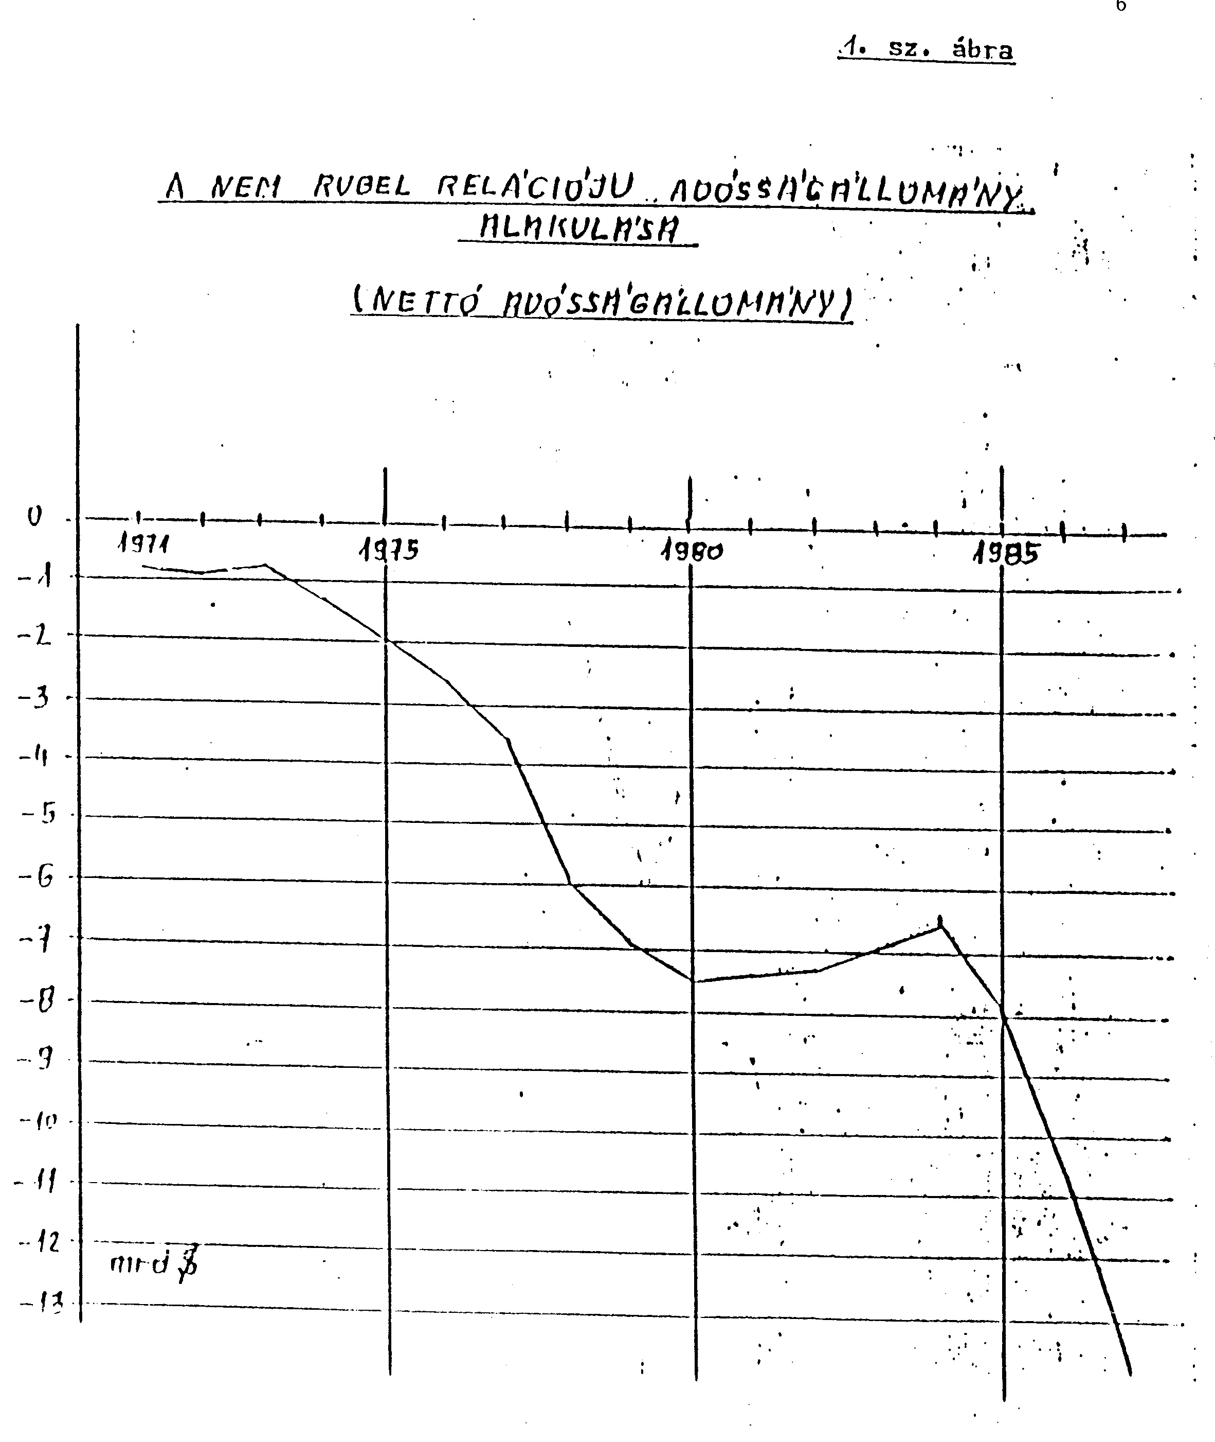
2. sz. táblázat
A nem rubel relációjú adósságállomány alakulásának főbb tényezői

Millió USA dollárban
 | Áruforga-lom egyenlege határ-parításon | Áruforgal-mon kívüli tételek* | Nettó kamat | Folyó fizetési mérleg egyenlege | Árfolyam különbözet /+nyereség/ /-veszteség/ | Deviza-helyzet változás | Nettó adóság-állomány az év végén
1970 |  |  |  |  |  |  | -542
1971 | -272 | 49 | -57 | -280 | 22 | -258 | -800
1972 | -45 | 88 | -87 | -44 | -13 | -57 | -857
1973 | 65 | 79 | -82 | 62 | -10 | 52 | -805
1974 | -642 | 184 | -115 | -573 | 40 | -533 | -1338
1975 | -595 | 284 | -182 | -493 | -169 | -662 | -2000
1976 | -414 | 5 | -106 | -515 | -118 | -633 | -2633
1977 | -643 | -36 | -164 | -843 | -115 | -958 | -3591
1978 | -1212 | -42 | -256 | -1510 | -875 | -2385 | -5976
1979 | -394 | -8 | -461 | -863 | -100 | -963 | -6939
1980 | -167 | 307 | -865 | -725 | 162 | -563 | -7502
1981 | -128 | 375 | -965 | -718 | 822 | 104 | -7398
1982 | 409 | 395 | -1117 | -313 | 372 | 59 | -7339
1983 | 554 | 241 | -762 | 33 | 355 | 388 | -6951
1984 | 603 | 303 | -825 | 81 | 315 | 396 | -6555
1985 | 154 | -59 | -851 | -756 | -593 | -1349 | -7904
1986 | -470 | -182 | -968 | -1620 | -1103 | -2723 | -10627
1987 | -324 | 178 | -980 | -1126 | -1975 | -3101 | -13728
1971-87 | -3521 | 2161 | -8843 | -10203 | -2983 | -13186 | -13728

_________________________________________
*/ Idegenforgalom, reexport, árumellék-költségek és szolgáltatások beruházási hozzájárulás, időeltérések stb.
Az elkövetett gazdaságpolitikai tévedések összefüggésbe hozhatók a magyar közgazdaságtudomány helyzetével is. Mivel e tudományág erősen átpolitizált, átideologizált volt, vezető közgazdászainkkal szemben, senki sem támasztotta azt a követelményt, hogy javaslataikat megalapozott számításokkal alátámasszák. A hitelfelvétel esetében sem a számításokra alapozott érvek játszották a főszerepet, hanem olyan megállapítások, hogy most olcsó a hitel, hogy inflációs időkben jó eladósodni, hogy most mindenki hiteleket vesz föl, hogy hitel nélkül nem tudjuk gazdaságunkat korszerűsíteni stb. Vagyis a közgazdaságilag megalapozott érveket általános igazságoknak látszó logikai érvek helyettesítették.

Utólag gyakran hangzanak el olyan érvek is, hogy nem magával a hitelfelvétellel, hanem annak rossz befektetésével követtünk el hibákat. Sajnos ez a megállapítás sem állja meg a helyét. Ugyancsak számításokkal lehet bizonyítani, hogy csak nagyon speciális, nem automatikusan adódó feltételek (pl. biztos piaci értékesíthetőség) mellett lehet a kezdeti nagyarányú hitelfelvételt gyorsabb ütemű fejlődéssé, felzárkózássá változtatni.

Kétségtelen tény azonban az is, és erről a továbbiakban részletesebben szólunk, hogy az eladósodásban közrejátszott, a nyugati pénzpiacot a kőolaj-árrobbanás miatt elárasztó petro-dollárok tömege. A Nyugati bankárok a felhalmozódott petro-dollárokkal nem tudtak mit kezdeni és igen alacsony, negatív reálkamatlábú kölcsönkínálatukkal körbejárták az egész világot és valamennyi országot függetlenül attól, hogy az mennyire hitelképes, igyekeztek a hitelfelvételre rábírni. A nemzetközi pénzpiac hamarosan megváltozott. A kamatlábak a hetvenes évek végén, a nyolcvanas évek elején az Egyesült Államok monetarista gazdaságpolitikája miatt soha nem látott magasságokba emelkedtek. Így pl. a valamikori -4%-os kamatláb megközelítette a +20%-ot. A már eladósodott országok nem voltak képesek hiteleik azonnali visszafizetésére és így egyre magasabb kamatlábak mellett voltak kénytelenek hiteleiket újból és újból megújítani, a hitelfelvétel egyre inkább a korábban felvett hitelek törlesztését szolgálta, vagyis kialakult az ún. adósságcsapda.

Mindez a folyamat nagyon jól bemutatható a magyar példán. A 2. sz. ábrán az áruk és szolgáltatások egyenlege jelzi a nettó forrásbevonást. Látható, hogy ez 1980-ra megszűnik. 1974-79 között összesen 3, 5 milliárd dollár áramlott be az országba, 1980-tól azonban megkezdődik az erőforrások kiáramlása. Közben a megnövekedett kamatlábak miatt a nettó kamat 200 millió dollárról 1000 millió dollárra növekszik fel. 1978-ban a nettó adósságállomány jelentősen meghaladta az 1980-ra tervezett 4, 3 milliárd dollárt és veszélybe került az ország fizetőképessége. Ekkor a magyar kormány végre rászánja magát a radikális gazdasági restrikcióra, de ami 1974-ben még megoldás lett volna, az 1978-ban már nem volt elegendő. Az adósságnövekedés ugyan átmenetileg lelassult, de a helyzet nem stabilizálódott.

A magyar eladósodási folyamat második szakaszát 1979-es évtől kezdve számíthatjuk. Ettől az időtől kezdve folyik a küzdelem az ország fizetőképességének a megőrzéséért. Ez olyan módon történik, hogy a Magyar Nemzeti Bank a rövid távú előnyök a fizetőképesség fenntartása érdekében egyre rosszabb hosszú távú feltételekkel rulirozza a felvett hiteleket és így mintegy maga előtt görgeti az egyre magasabbra növekvő adósságtömeget. A yen-ben felvett hitelek például a yen-dollár árfolyam drasztikus megváltozása, (a yen 100%-os felértékelődése) miatt hatalmas mértékben megemelkednek. A valutaárfolyamok változását mutatja a 3. sz. ábra. A 3. sz. és az 2. sz. ábra összevetéséből kitűnik, hogy a tőlünk független valutaárfolyamok hatása messze meghaladja a magyar gazdaságpolitikától függő külkereskedelmi mérleg hatását, ami igen nagy bizonytalanságot visz gazdasági folyamatokba.

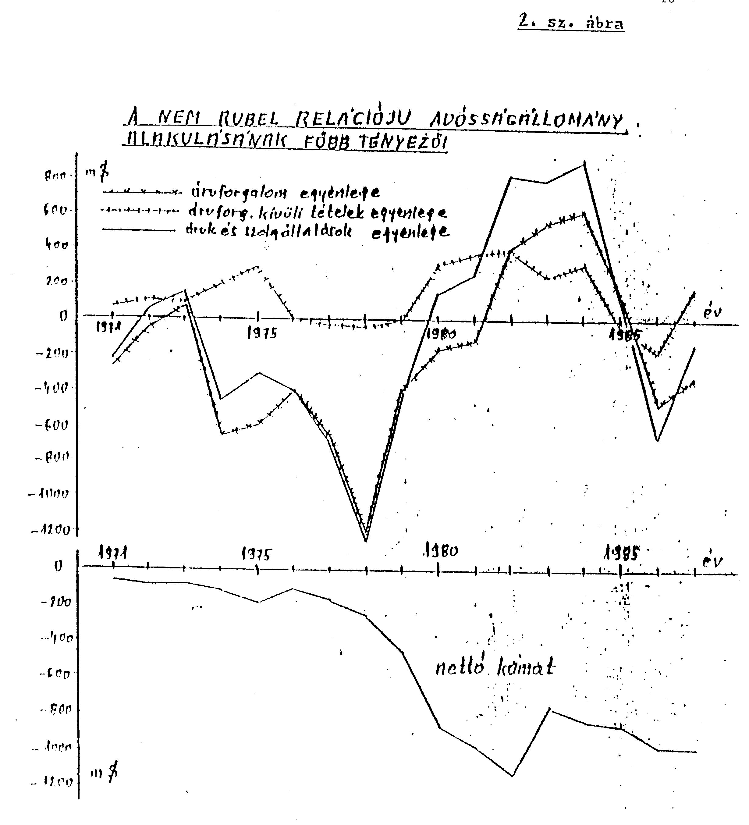

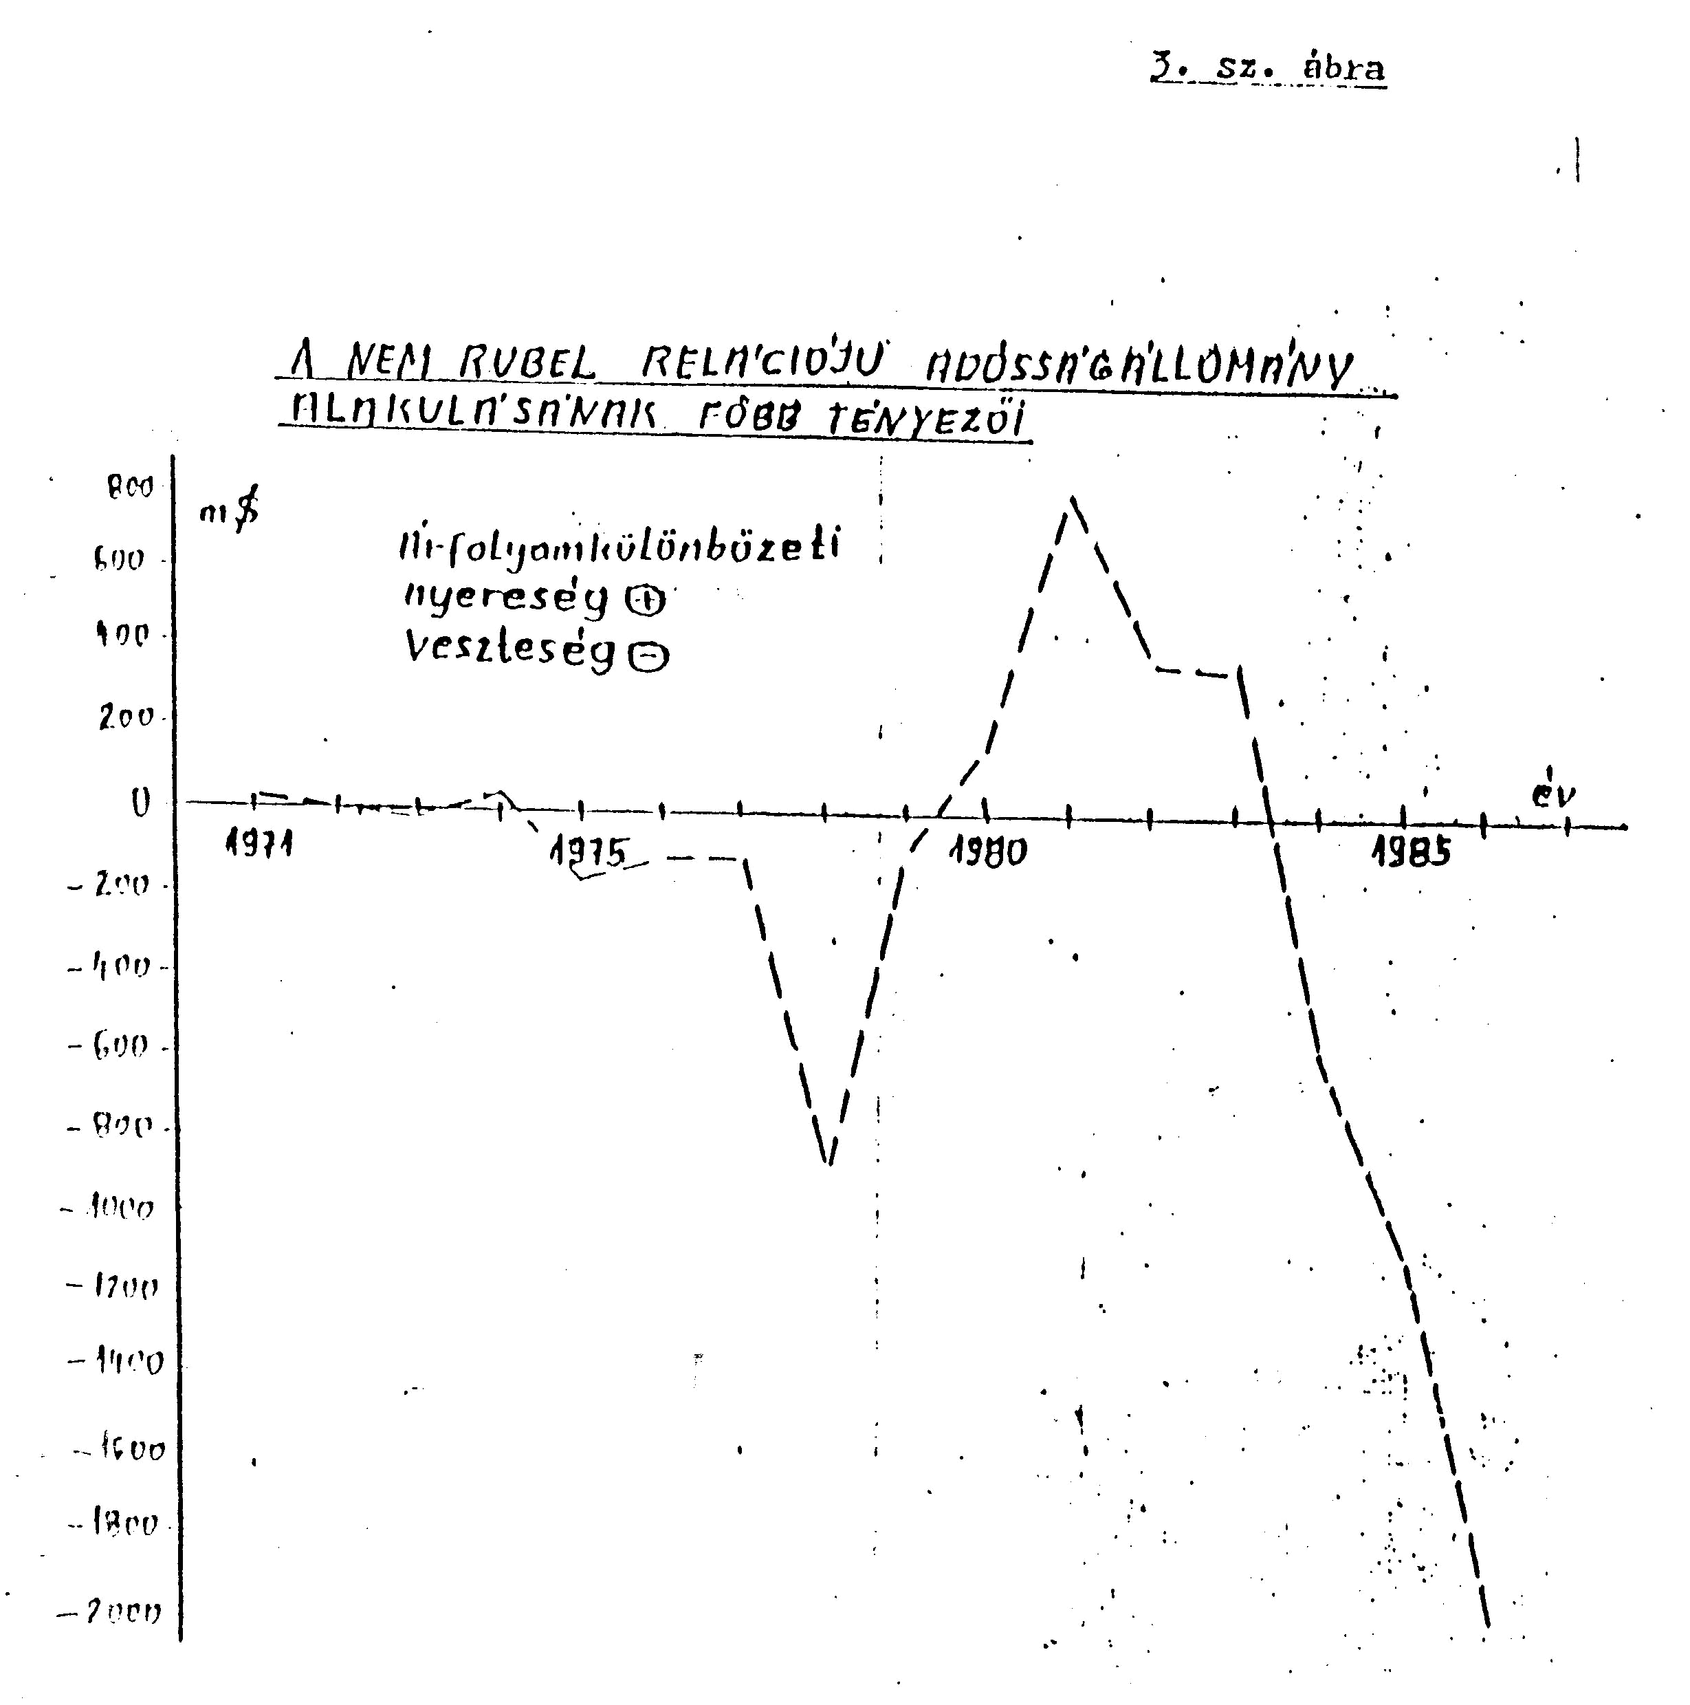
Az 1984. évi külkereskedelmi mérleg egyszeri, különleges hatások következtében igen kedvezően alakult. Ekkor a politikai és gazdasági vezetés úgy gondolta, hogy már sikerült úrrá lenni a nehézségeken és engedve a termelő szféra, de általában még az annál is szélesebb körű társadalmi nyomásnak, a korábbi restrikciós politikát feladta és megkísérelte dinamizálni a gazdaságot. A dinamizálásra a Tervhivatal határozott szembenállása ellenére került sor. A kővetkező években azután részben a dinamizálási kísérlet, részben a yen és a dollár árfolyam-módosulása következtében, az ország adósságállománya rendkívüli mértékben növekedni kezdett, 3 év alatt gyakorlatilag megduplázódott. Az 1987-es kormányprogram újból a gazdaság stabilizálását, az eladósodási folyamat megállítását tűzte ki célul, ám az időközben a kormánypolitika rangjára emelt liberális gazdaságfilozófiai elvek a turista forgalomban hatalmas mértékű hiányt eredményeztek, és ez tovább növelte az ország adósságállományát.

1970-87 között végül is az ország nettó adósságállománya 0, 5 milliárd dollárról 13, 2 milliárd dollárra nőtt. A 13, 2 milliárd dolláros növekedésből az áruforgalom és az áruforgalmon kívüli tételek összesített egyenlege -1, 4 milliárd dollár, vagyis ennyi volt a nettó forrásbevonás (2. sz. táblázat). A többit a felhalmozódott kamatok (8, 8 milliárd dollár) és az összesített árfolyamveszteség (3 milliárd dollár) teszik ki. Más szavakkal az ország eladósodása az 1974-79 közötti 3, 5 milliárd dolláros forrásbevonásbó1 származik, amely a külkereskedelmi deficit finanszírozását szolgálta. Bár az eredetileg bevont forrást már visszafizettük, a magasra szökött kamatlábak miatt az adósságállomány tovább nő.

Az eladósodás mértékének gyors növekedésével Magyarország egyre inkább kiszolgáltatottá vált a nemzetközi pénzvilágnak, elsősorban a Nemzetközi Valutaalap politikájának. Az elmúlt hónapokban a nemzetközi pénzvilág s a külföldi hitelezőink számtalanszor tudomásunkra hozták, hogy az ország fizetési képességét veszélyben látják.

Ha a magyarországi politikai változásokat a nemzetközi pénzvilág egyenlőre meg is hitelezte, számolnunk kell azzal, hogy az új kormány hivatalba lépése után 6-8 hónappal már eredményeket fognak várni. Ha ezek az eredmények elmaradnak, akkor egyre türelmetlenebbül igyekeznek majd behajtani rajtunk követeléseiket. Ezek a követelések, mint ahogy azt a következőkben bemutatásra kerülő nemzetközi példák is mutatják gyakran ellentétesek az adós országok érdekeivel. A nemzetközi pénzügyi szervezetek általában olyan gyógymódokat javasolnak, amelyek fejlett piacgazdasági viszonyok között valóban alkalmasak bizonyos mértékű strukturális változások kikényszerítésére, a fejlődő országok gyenge piacgazdaságai azonban a javasolt gyógymódokba beleroppannak, éles társadalmi konfliktusok alakulnak ki. Ugyanez vonatkozik hazánkra is. Épp ezért olyan új koncepciót kell kialakítanunk és javasolnunk a nemzetközi pénzügyi szervezeteknek, amely a fejlődő országok - és így hazánk - viszonyai között képes az adósságprobléma hatásos kezelésére. Hogy egy ilyen koncepciót ki tudjunk alakítani, ahhoz első lépésben célszerű áttekinteni a világban lezajló eladósodási folyamat főbb jellemzőit, az ott megkísérelt kezelési módokat és azok eredményeit.
III. A NEMZETKÖZI ELADÓSODÁS OKAI, TÖRTÉNELMI GYÖKEREI

A tartós és jelentős nemzetközi eladósodás a függőség egyik gazdasági formája, amely a múlt század óta rendszeresen elsősorban a volt gyarmati országokat, a perifériára szorult országokat, valamint a legyőzött nemzeteket sújtja. A nagyarányú nemzetközi eladósodás mögött tehát nemcsak, sőt nem elsősorban az egyes eladósodott országok hibás gazdaságpolitikai gyakorlatát kell látni, hanem a világgazdaság működésének egyfajta sajátosságát, bizonyos ország-csoportok gazdasági erőfölényét. Ezt támasztja alá az a tény is, hogy az adósságválságok a történelemben szinte szabályos időközökben ismétlődtek. 1823-25-ben, 1875-76-ban, majd 1931-33-ban a jelenlegihez hasonlóan a közepesen, vagy gyengén fejlett régiók egészet érintő adósságválságokat tapasztalunk. A gazdasági háttérmechanizmusok is hasonlóak voltak. A világgazdaság vezető országaiban gazdasági recesszió indult be, és profitkilátások és a beruházási kedv lanyhulása miatt a bankokban óriási pénzkészletek halmozódtak fel. A fejlett térség recessziója miatt e pénzkészletek felhasználója csak a közepesen fejlett és fejletlen régió lehet, ahol a kereskedelmi bankok hitelkínálata könnyen találkozott a felzárkózás, a gyors utolérés mindig is meglévő igényével. A közepesen fejlett térség a fejlett országoktól felvett hiteleket elköltötte, vagyis a fejlett országoktól vásárolt, amely segítette, hogy ezekben az országokban a recesszió lezáruljon és a konjunktúra induljon be. Ami azonban a hitelezők oldalán konjunktúrát, az a hitelfelvevők oldalán adósságcsapdát eredményez. Míg ugyanis a hitelezők a kihelyezett hitelek révén, saját termékeiknek teremtenek piacot, addig a hitelfelvevők saját termékeik külső piacát képtelenek hasonló mechanizmusokkal megteremteni. A felvett hiteleket az adósoknak külföldi fizetőeszközben kell törleszteni, így visszafizetésük nem saját gazdaságuk belső jövedelmezőségén, hanem a világpiaci exportlehetőségeken múlik. Az exportlehetőségek elé azonban a fejlett országok protekcionizmusa igen erőteljes gátakat emel.

Lényegében ez a folyamat játszódott le a jelenlegi nemzetközi eladósodás során is, amelynek kezdeteit egészen 1949-ig lehet visszavezetni. Ekkor Kína és a Szovjetunió dollárkészleteiket kivonták az Egyesült államok ellenőrzése alól és ezáltal hatalmas pénzösszeg (az euro-dollárok) kezdett szabadon áramolni az európai bankok között. A hatvanas évek végétől egy újabb dollárforrás kezdett hatni az európai pénzpiacokon: kis importfelvevő-képességű olajtermelő arab országok nagyra nőtt és elkölthetetlen olajjövedelme. Az olajárak 1973-as robbanásával az európai pénzpiacokat elözönlő petro-dollárok valóságos áradattá váltak. A bankoknak a pénzhegyek számára minden áron kölcsönzőket kellett találniuk. Míg azonban az euro-dollárok esetében a bankok csak azoknak kölcsönöztek, akiktől a pénz visszafizetése remélhető volt, vagyis többnyire a fejlett ipari országoknak, a petro-dollárok esetében ez az út már nem volt követhető. A gazdasági válság miatt ugyanis a fejlett tőkés országok nem voltak képesek jelentősebb pénzmennyiséget felvenni, így a bankárok más elhelyezési lehetőségeket kerestek. Rövidesen kiderült, hogy ilyen mennyiségű pénzt vállalatoknál, vállalkozásoknál elhelyezni nem lehet, ezért a bankok érdeklődése a kormányok felé fordult. Ezentúl, vagyis főleg az 1973-as olajárrobbanás után a petro-dollárok egyre nagyobb mértékben olyan országokba áramlottak, mint Mexikó, Brazília, Argentína, Dél-Korea, Fülöp-szigetek, Peru és Lengyelország, amelyeket a gyorsan emelkedő olajárak nagymértékben sújtottak, és szükségük is volt a kölcsönökre, hogy a megnövekedett importszámlájukat fedezni tudják. Bár a bankárok nagyon jól tudták, hogy a kölcsönözés ezen országoknak nagyon kockázatos, az adott helyzetben ezt a kockázatot elhanyagolták, illetve a nagy kockázatot magas kamatokkal akartak ellensúlyozni így ezek a gyenge gazdasággal rendelkező, szegény országok a kölcsönvett pénzért lényegesen magasabb kamatlábakat voltak kénytelenek fizetni, mint a gazdagok.
A növekvő monetáris problémákkal párhuzamosan a fejlődő országok egyre inkább rászorultak arra, hogy a folyó fogyasztás céljaira is kölcsönözzenek elsősorban a kereskedelmi bankoktól, mert ilyen célra a Világbank, amelynek feladata elsősorban a beruházások finanszírozása volt, nem adott kölcsönt. 1983-ra a harmadik világ adósságának 50%-a a kereskedelmi bankoktól származott, sőt Latin-Amerikában ez az arany 70 % fölé emelkedett. Hogy ezen az üzleten a fejlett országok bankjai mennyit nyertek, azt mutatja, hogy 1972-76 között a nagy U5A bankoknak a szegény országoknak való kölcsönzésből származó átlagprofitja 28%-ról 57%-ra nőtt, és 1976 után még tovább növekedett.

A növekvő adósság léggömbje 1982-ben pukkant szét. Erre az évre a legtöbb fejlődő ország, különösen Latin-Amerika országai exportjövedelmeik már több mint 50%-át az adósságszolgálatra fizették, és ehhez még hatalmas éves kereskedelmi deficitet is felhalmoztak. 1982-ben egyik ország a másik után jelentette be, hogy képtelen az adósságszolgálat fizetésére, sőt arra is képtelen, hogy a kamatokat fizesse. Így a bankoknak szembe kellett nézni a válság kezelésével, amelyet a Nemzetközi Valutaalap segítségével igyekeztek megoldani. A Nemzetközi Valutaalap, az IMF, kezdettől fogva a gazdag országok érdekképviselete volt, amelynek irányítását és a szavazógépezetét, sokkal inkább, mint a Világbankét, a legnagyobb befizetők ellenőriztek. A szegényebb országok csak a hatvanas évek közepén, miután a dekolonizáció csaknem teljessé vált, csatlakoztak az IMF-hez, de a döntéshozatalban mind a mai napig a korlátozott szerepet játszanak.

A fejlett országok kereskedelmi bankjainak határozott sürgetésére az Egyesült Államok kormánya felkérte az IMF-et, hogy legyen segítéségére az eladósodott országoknak, azaz tulajdonképpen a hitelező kereskedelmi bankoknak. A stratégia az volt, hogy az IMF kis volumenű hiteleket nyújtott az eladósodott országoknak de azzal a feltétellel, hogy azok beleegyeznek az IMF által előirt pénzügyi intézkedések végrehajtásába. Ha egy ország vállalata az IMF feltételeit, cserébe a kereskedelmi bankok átütemezték az ország adósságát és pótlólagos kölcsönöket adtak, hogy átsegítsék őket a pillanatnyi nehézségeken. Ha egy ország nem tudott megegyezni az IMF-fel, a kereskedelmi bankok sem nyújtottak további hiteleket. Ezek után a kereskedelmi bankok biztonságban érezhették magukat, hiszen az adós országok most az IMF szoros pénzügyi ellenőrzése alá kerültek és az IMF rákényszerítette akaratát az egyébként szuverén országokra, amelyre a kereskedelmi bankok nem lettek volna képesek. Az eljárás végül is azt eredményezte, hogy a Nemzetközi Valutaalap vált a kereskedelmi bankok rendőrévé és tulajdonképpen felvállalta az adósságok bekaszírozását.

A Nemzetközi Valutaalap receptje az adós országok számára, egy olyan feltételrendszerből állt, amely jelentős exporttöbblet elérését célozta meg. Az exportot, a helyi szükségletek rovására is ösztönözni kívánták, ezzel szemben erőteljes importkorlátozást sürgettek mindenek előtt a fogyasztási cikkek, de ezen túl a gazdaság működtetéséhez szükséges más termékek importja terén is. E célt mindenekelőtt a nemzeti valuta erőteljes leértékelésével, a támogatások (például az élelmiszerek, a közlekedés, a lakbérek támogatása) és a kormányzati kiadások csökkentésével kívánták elérni. További követelmény volt az import és általában a gazdasági liberalizálása, az állami tulajdon reprivatizálása. Mindezt erőteljes pénzügyi restrikció egészítette ki, amely az infláció rátáját volt hivatott csökkenteni.

Ezek az intézkedések azonban a fejlődő országokban végül is a gazdaság lelassulását, a munkanélküliség növekedését, és széles társadalmi rétegek életszínvonalának jelentős csökkentését eredményezték. A Nemzetközi Valutaalap feltételei politikai bombaként hatottak azokban az országokban, amelyekben alkalmazták azokat.
A fejlődő országok vezetői időről időre megpróbáltak fellépni a Nemzetközi Valutaalap politikája ellen. Emlékezetes például a perui elnök, Alan Garcia Perez beszéde, amelyet az Egyesült Nemzetek 40. közgyűlésén mondott el: „A Nemzetközi Valutaalap a szegény országoktól megszorító intézkedéseket követel, de nem követeli ugyanezt a leggazdagabbaktó1. Ennél fogva nincs erkölcsi alapja, hogy korlátozások szükségességéről prédikáljon nekünk. A Nemzetközi Valutaalap végső soron egyetlen ország, a nemzetközi likviditást biztosító Egyesült Államok érdekeit szolgálja. Az Egyesült Államok történelme legnagyobb deficitjét érte el, mégis a Nemzetközi Valutaalap nem hangoztatja ugyanazokat a fenntartásokat vele szemben, mint amit nekünk Latin-Amerikával kapcsolatban kell hallgatnunk. Egész Latin-Amerika egy gazdasági földrengést szenvedett el az elmúlt két évben. Azok a megszorító intézkedések, amelyeket a Nemzetközi Valutaalap kíván tőlük annak érdekében, hogy az adósságszolgálatot teljesíteni tudjuk elviselhetetlen gazdasági, és társadalmi terheket ró népeinkre. Az éhség és szegénység által kiváltott erőszak lerombolja a demokratikus intézményeinket. És még ők vannak felbőszülve, ha népeink az adósság visszafizetésére tett intézkedések miatt lázadoznak. Így világos választási alternatíva elé kerültünk: adósság-visszafizetés vagy demokrácia.”
IV. AZ ADÓS ORSZÁGOK HELYZETE

FEJLŐDŐ ORSZÁGOK: A fejlődő országok eladósodási folyamata 1972-től indult, az adósságállomány 1977-ig megkétszereződött, majd 1982-ig újra megduplázódott. Az 1982-ben kirobbant Latin-Amerikai adósságválság újabb 40%-kal növelte az adósságokat. A fejlődő országokba irányuló nettó hosszúlejáratú eszközáramlás 1984 óta fokozódó mértékben negatívvá vált, sőt a Világbank kimutatásai szerint az erősen eladósodott országokból 1984-88 között több tőke áramlott ki, mint amennyi 1978-82 között beáramlott. A fejlődő országokból kiáramló tőke a legfejlettebbeket gazdagítja. Az NSZK például 1989-ben 500 millió DM bevételhez jutott a törlesztésekből, míg az eladósodott országokba visszajuttatott fejlesztési eszközök nem haladják meg a 120 millió DM-et.

A gyorsan romló adósságszolgálati ráta (adósságszolgálat/export) miatt - eddig 50 - ország kényszerült adósságszolgálati fizetései felfüggesztésére és adósságai átütemezésére. Az átütemezések, amelyek 1980-88 között körülbelül 500 mrd dollárt tettek ki azonban nem váltottak be a hozzájuk fűzött reményeket, sőt a kamatterhek, növekedéséhez és a nemzetközi tőkepiacról való kiszoruláshoz vezettek. Az adósságállomány ugyanakkor csupán a nagyobb kamatterhek miatt is növekedett: 1982 óta a fejlődő országok összesen körülbelül 550 mrd dollár kamatfizetést teljesítettek miközben, hosszúlejáratú külföldi adósságállományuk 664 mrd dollárról 1988 végére 1042 dollárra nőtt. Ha ehhez hozzávesszük a 480 mrd dollár tőketörlesztést, az 1982-88 között teljesített teljes adósságszolgálat (1030 mrd dollár) durván az 1988 végi adósságállománynak felel meg.

Az eladósodási folyamatot jól szemlélteti a Latin-Amerikára összeállított (egyszerűsített) hitelmérleg (3. sz. táblázat). A táblázat szerint Latin-Amerika adósságállománya 1970 és 1986 között 27 mrd dollárról 403 mrd dollárra nőtt. 376 mrd dolláros növekedés kizárólag a –felhalmozódott adósságszolgálatból (kamatokból) áll, hiszen a külkereskedelmi mérleg összességében aktívumot mutat. Érdekes azt is megfigyelni, hogy a korábban erőteljesen növekvő export az 1982-es adósságválságot követően visszaesik, a külkereskedelmi aktívum az input igen nagymértékű csökkenéséből származik.

A kiigazítási intézkedések ellenére a növekedési ütem az erősen eladósodott országokban lassú, a beruházások az 1970-es években elért szint alatt vannak, az egy főre jutó jövedelem kisebb, mint tíz éve volt. Az adósságválság kimenetelével kapcsolatos bizonytalanság és egyes országokban az adósság puszta aránya a gazdaság kapacitásához képest, riasztó minden befektető számára. A finanszírozhatatlan adósságtöbblet (debt overhang) a gazdasági fejlődés tartós fékezőjévé vált.

A KELET-EURÓPAI ORSZÁGOK HELYZETE: A legtöbb kelet-európai ország az 1982. évi hitel szűkét követően szigorú takarékossági politikával tudta fenntartani adósságszolgálati fizetéseit, s folyó fizetési mérlegük aktívvá tételével (Lengyelország kivételével) az adósságot is csökkenteni tudták. E politikának azonban megvoltak a maga korlátai. Az exportnövekedés nagy része nyers- és fűtőanyagokra korlátozódott, miközben nem történt elég változás a termelési szerkezetben, technológiában és az ösztönzésben a gyors és tartós exportnövekedés s megalapozásához. Emiatt a konvertibilis devizahelyzetet 1985-től kezdődően ismét a folyó fizetési mérleg romlása általában az adósság növekedése jellemzi. A térség bruttó konvertibilis adósságállománya az 1984. évi 82 mrd dollárról 1988-ra 132 mrd dollárra nőtt.
3. sz. táblázat

Latin-Amerika adósságmérlege
1970-1986.
Mrd. $
 | Teljes külső adósság nyitó állomány | Adósság szolgálat | Keresk. egyenleg | Teljes körű adósság záró állomány | Export FOB | Import CIF
1970 | -26,7 | -2,7 | -0,9 | -30,0 | 16,5 | 17,4
1971 | -30,0 | -2,7 | -2,8 | -35,5 | 16,5 | 19,3
1972 | -35,5 | -3,1 | -2,7 | -41,3 | 18,9 | 21,6
1973 | -41,3 | -4,3 | -2,6 | -48,2 | 25,8 | 28,4
1974 | -48,2 | -5,5 | -4,4 | -58,1 | 45,5 | 49,9
1975 | -58,1 | -6,6 | -11,3 | -76,0 | 41,6 | 52,9
1976 | -76,0 | -8,2 | -7,6 | -91,8 | 47,7 | 55,3
1977 | -91,8 | -11,4 | -5,0 | -108,2 | 55,9 | 60,9
1978 | -108,2 | -18,3 | -8,8 | -135,3 | 59,3 | 68,1
1979 | -135,3 | -25,0 | -6,5 | -166,8 | 79,4 | 85,9
1980 | -166,8 | -38,5 | -10,1 | -215,4 | 103,7 | 113,8
1981 | -215,4 | -44,7 | -10,6 | -270,7 | 110,1 | 120,7
1982 | -270,7 | -48,5 | 0,7 | -318,5 | 98,4 | 97,7
1983 | -318,5 | -40,6 | 21,1 | -338,0 | 97,4 | 76,3
1984 | -338,0 | -42,9 | 28,5 | -352,4 | 104,0 | 75,5
1985 | -352,4 | -42,0 | 23,7 | -370,7 | 97,8 | 74,1
1986 | -370,7 | -41,8 | 9,9 | -402,6 | 84,6 | 74,7
1970-1986 | -26,7 | -386,5 | 10,6 | 402,6 | 1103,1 | 1092,5
____________________________
Forrás: Saját becslés a következő kiadványok alapján:
1.) International Financial Statistics Yearbook 1988. (IMF)
2.) World Dept. Tables External Dept of Developping
Contries 1986-87. Edition (The World Bank)

Az adósságnövekedés alól egyedül Románia kivétel, amely folytatta mindenáron történő adósság-visszafizetési politikáját, és teljes adósságát a tervezettnél korábban, 1989 márciusában vissza is fizette. Ezt az eredményt azonban az export túlzott erőltetésével és az import drasztikus csökkentésével tudta elérni. Bulgáriában és Magyarországon a bruttó adósság meglehetősen nagy növekedése mellett 1985-88-ban a tartalékok is csökkentek, ezzel szemben Csehszlovákia és az NDK növelte tartalékait, részben ellensúlyozva ezzel bruttó adóssága növekedését. A Szovjetunió bruttó külföldi tartozásai 53 mrd dollárt, áru- és szolgáltatásexportjának több mint kétszeresét érték el.

A nettó adósság/export arányokat vizsgálva - figyelembe véve, hogy a 100 % alatti arány viszonylag enyhe, a 200 % fölötti súlyos adósságterhet jelent - az 1988. végi helyzet alapján a Szovjetunió, Románia és Csehszlovákia alacsony, míg az NDK mérsékelt adósságteherre1 rendelkezik. Bulgária magas, míg Magyarország és Lengyelország nagyon magas adósságteherre1 rendelkező országként jellemezhető.

A likviditási helyzet terén meglehetős eltérések vannak az érintett országok között. Az NDK-nak kimondottan magas tartalékai vannak, csakúgy, mint a Szovjetuniónak. Románia és Lengyelország, ahol e mutató az elmúlt években kedvezőtlen volt, jelentősen javította likviditási pozícióját. Bulgária és Magyarország tartalékai csökkentek, de még mindig az elfogadhatónak tekinthető szinten vannak.

Várható, hogy a kelet-európai országok gazdaság modernizálási erőfeszítései még több nyugati kölcsönt igényelnek. Ugyanakkor a visszafizetés egyre nehezebb lesz, a kamatok világszerte megfigyelhető emelkedése miatt. A jelen helyzet az 1981-es adósságválság kitörése körüli szituációhoz is hasonlítható, csak lényegesen rosszabb kiinduló pozícióból.

A gazdasági reformoktól, még ha hatékonyan végrehajtják is azokat, jó esetben is csak középtávon várható az exporteredmény javulása, ugyanakkor az import kereslet a belföldi fogyasztói piac ellátása érdekében erős marad. Feltételezve, hogy a folyó fizetési mérlegek továbbra is hiányt mutatnak és minden évben jelentős összegű adósságot kell majd rulirozni, a KGST-országok hiteligénye erősen nőni fog és egyre nehezebb lesz a külföldi hitelezők bizalmának fenntartása.

Mindezt annak fényében kell vizsgálni, hogy a kelet-európa nyugati exportjának további növekedése - az Európai Gazdasági Bizottság - szerint bizonytalan. Rövidtávon a nyugati importkereslet gyengül. A legtöbb kelet-európai ország cserearányai ugyan tovább javulnak a KGST-n belül, a termékek nyugati exportra való számottevő átirányítása azonban kétséges. Mindenképpen negatívan hat, hogy a 70-es évek második felét és a 80-as évek elejét jellemző devizahiány a nyugati gép- és berendezés import aránytalanul nagymértékű csökkenését okozta. Bár az importkorlátozás az utóbbi években enyhült e termékek importjának kiesése negatívan hat a kelet-európai országok exportképességére.
V. AZ ADÓSSÁGVÁLSÁG MEGOLDÁSÁRA IRÁNYULÓ
EDDIGI KÍSÉRLETEK

Az 1982-es adósságválság óta több mint 70 javaslat foglalkozott az adósságprobléma megoldásával azonban mindez ideig kevés eredménnyel. Bár megszületett az a felismerés, hogy végleges megoldást csak egy globális stratégia nyújthat, amelyet az összes lehetséges hitelező és adós ország részvételével kellene kidolgozni, egy ilyen stratégia kialakítására a felmerülő hatalmas érdekellentétek miatt mindez ideig nem került sor. Így maradtak a lényegében végrehajthatatlan, vagy hatástalan javaslatok és a konkrét gyakorlati megoldások, amelyek azonban a problémát csak tovább görgetik, hogy azok rövid idő múlva meg magasabb szinten jelentkezzenek. Az alábbiakban áttekintjük a legismertebb javaslatokat, majd a gyakorlati megoldásokat és azok eredményeit.

Az első jelentősebb javaslat az 1985-ben az IMF és a Világbank közgyűlésén meghirdetett Baker-terv a „Tartós növekedés programja” volt. A koncepció lényege, hogy az adós országok időszakos likviditási hiányának feloldásával, vagyis újabb kölcsönökkel - újraindítsák ezen országok gazdasági növekedését és így megteremtsék a régi és új adósság törlesztésének alapját. E mellett a terv az afrikai országokat tekintve széleskörű adósság-elengedést tartalmazott. A tervhez szükséges hitelmennyiség azonban nem jött össze és az Afrikát érintő adósság-elengedési program keretében is csak minimális eredményt sikerült elérni. Később a Baker terv módosítása sem hozott (és persze nem is hozhatott) átütő sikert.

Az adósságválság kezelését illetően a hitelező kormányok között növekvő véleménykülönbség van. A keményebb vonalat Anglia, az NSZK és Olaszország képviseli, míg az USA Japán és Franciaország engedékenyebbnek tűnik és több új kezdeményezéssel jelentkezik. Az utóbbi időben különösen Japán tesz erőfeszítéseket az adósságprobléma megoldására irányuló kísérletekben. Így az IMF és a Világbank 1988. évi közgyűlésén Japán három év alatt legalább 30 mrd dollár kötetlen hitel nyújtását ajánlotta fel az IMF megállapodásokkal párhuzamosan főként a közepes jövedelmű országok középtávú strukturális kiigazítási programjainak támogatására. Az alacsony jövedelmű országok 1973-87 között kapott jen-hiteleit adománnyá változtatja, és a következő öt évben 50 mrd dollárra növeli hivatalos segélyeit.

Mitterand francia elnök a legsúlyosabb helyzetben lévő fekete-afrikai országok adósságának részben elengedését, részben pedig hosszú lejáratú alacsony kamatozású, adósságokra való átváltását javasolta.

Az adósságválság rendezésére Gorbacsov is tett javaslatot az ENSZ 1988. decemberi közgyűlésén. Gorbacsov szerint a Szovjetunió hajlandó akár 100 éves moratóriumot is adni a legkevésbé fejlett országoknak és egyes esetekben teljesen leírni az adósságot. A Szovjetunió a nemzetközi adósságválság rendezését multilaterális erőfeszítések révén tartja szükségesnek, beleértve az ENSZ-et. A kevésbé szegény fejlődő országok esetében azt javasolja, hogy a hivatalos adósságszolgálatot a gazdasági teljesítmény függvényében korlátozzák, vagy adjanak hosszú haladékot a visszafizetés nagy részére. Támogatja az UNCTAD felhívását is, amely arra irányul, hogy az adós országok kereskedelmi bankokkal szembeni tartozását 30%-kal csökkentsék. Végül a Szovjetunió felhívja a kormányokat, hogy támogassák a harmadik világ adósságainak rendezését beleértve szakosított nemzetközi intézmény létrehozását az adósságok engedmény melletti felvásárlására.
A nemzetközi adósságfelvásárló ügynökség gondolatát már többen felvetették, amely esetleg az IMF vagy a Világbank- égisze alatt jönne létre, e szervek azonban elvetették ezt a javaslatot.

A nemzetközi adósságstratégia új fordulatot vett Brady amerikai pénzügyminiszter 1989. márciusi kezdeményezésével. A Brady terv lényege, hogy 3 év alatt 39 eladósodott fejlődő ország (amelyek legalább egyszer átütemeztettek adósságaikat) kereskedelmi banki adósságait (350 mrd dollár) 20%-kal csökkentik, illetve átalakítják a piaci értéknek megfelelő hosszú lejáratú kötvényekké. A kamatfizetéseket - stabilizációs, ill. strukturális kiigazítási programokhoz kötődően - az IMF, illetőleg a Világbank garantálná, vagy részben finanszírozná is.

Az USA új és a Baker tervnél engedékenyebb adósságstratégiája kidolgozásának közvetlen előidézője a latin-amerikai helyzet kiéleződése volt. Az USA 1982 óta 75 mrd dollár exportot vesztett e térségben, így már csak ezért is érdekelt a latin-amerikai adósságprobléma megoldásában.

A Brady terv fogadtatása ellentmondásos. Az adósok keveslik (a latin-amerikai országok legalább 50%-os adósságcsökkentést, maximálisan 5%-os kamatokat és 20-40 éves lejáratokat akarnak), de jövedelmük megcsapolása miatt nem lelkesek a kereskedelmi bankok sem. A Brady tervet Európában úgy állítják be, mint az USA bankok latin-amerikai kinnlevőségeinek az európai adófizetők pénzével történő megmentését.

A Brady terv első kedvezményezettjei Mexikó, Costa Rica és a Fülöp-szigetek, amelyekkel az IMF ilyen jellegű megállapodást kötött. A Mexikónak biztosított 35%-os adósságcsökkentés nyilván kivételesnek számit: Mexikó a nemzetközi bankrendszer Brazília utáni második legnagyobb adósa a fejlődő országok közül, ezen túlmenően az USA szomszédja, és Latin-Amerikában a legjobb eredményeket érte el a gazdasági kiigazítás, az állami szektorok racionalizálása, az infláció megfékezése és gazdaságának a külföld előtti megnyitása terén.

A vezető hatalmak mellett a nemzetközi pénzügyi szervezeteknek is meg van a saját elképzelésük az adósságprobléma rendezéséről. Az egyes adós országok leginkább a Nemzetközi Valutaalap elképzeléseivel találkoznak. A Valutaalap koncepciójára az jellemző, hogy az adósságproblémát nem mint egységes egészet, hanem mint egyes országok egyéni problémáit kezeli. A Valutaalap célja, hogy az egyes országokat képessé tegye a kamatok fizetésére, és egyben megnyissa piacaikat a fejlett tőkés országok számára. Épp ezért javaslataik lényege, a belső felhasználás korlátozása és így források felszabadítása az adósságszolgálat céljára, továbbá a külkereskedelem liberalizálása, az állami szektor reprivatizálása. A Nemzetközi Valutaalap egyértelműen a nemzetközi kereskedelmi bankok és tőke érdekképviseletének tekinthető.

A Világbank, amelyet eleve a kevésbé fejlett országok fejlődésének elősegítése érdekében hoztak létre, és ezen országok képviselői nem elhanyagolható szerepet is játszanak a Világbank politikájának kialakításában, már sokkal árnyaltabban közelíti meg ezt a kérdést. Felhívja például a fejlett ipari országok kormányait, hogy csökkentsek a fejlődő országokból származó importot sújtó kereskedelmi korlátokat. Ugyancsak felhívja a kereskedelmi bankokat, hogy adjanak kamatkedvezményeket azoknak az országoknak, amelyek belső reformokat hajtanak végre.
Várható, hogy mind a Világbank, mind a Nemzetközi Valutaalap továbbra is elsődleges szerepet játszik a nemzetközi adósságproblémák kezelésében, sőt szerepük, pénzügyi erejük növekedésével, tovább fokozódik.

Az egyes kormányok és nemzetközi pénzügyi szervezetek adósságmenedzselési koncepciói a gyakorlatban különféle technikai megoldásokon keresztül érvényesültek. Ezek közül az alábbiakban a legfontosabbakat tekintjük át.

ÁTÜTEMEZÉS: Az átütemezés a rövidtávú hitelek hosszabb távú, esetleg alacsonyabb kamatozású hitelekké való átalakítását jelenti 1988 végéig 50 ország kényszerült adósságfizetési feltételeinek felfüggesztésére és adósságának átütemezésére. Az átütemezések 1980-88 között 500 mrd dollár adósságra terjedtek ki, és feltételeik fokozatosan enyhültek. Ennek ellenére az átütemezések nem váltották be a hozzáfűzött reményeket, sőt a kamatterhek elhúzódásához és az átütemező ország nemzetközi tőkepiacról való kiszoruláshoz vezettek. A folyamatos átütemezések ellenére az erősen eladósodott országok 1988-ban áru- és szolgáltatásexportjuk közel 40%-át fordították adósságszolgálatra (átmeneti csökkenés csak 1987-ben volt) az általános elfogadott 25%-kal szemben.

Az adósság-átütemezéssel azonban az adós országok számára bezárul a normális piaci finanszírozás lehetősége. Hitelhez legfeljebb a külkereskedelmi műveletekkel összefüggésben rövid lejáratra vagy a nemzetközi pénzügyi intézmények, elsősorban az IMF programjaihoz kapcsolódva, „nem önkéntes” formában juthatnak. Emiatt tartalékaink hamarosan, általában 3-4 év alatt kimerültek, aminek következtében kamatfizetéseinket is egyre kevésbé tudnak eleget tenni. Az utóbbi években mintegy 15 ország kényszerült kamatfizetéseit átmenetileg felfüggeszteni. Az ilyen „egyoldalú” akciók viszont a hitelképesség még nagyobb fokú romlását, a külső finanszírozás teljes elapadását idézik elő. Az adósságukat átütemeztető országok közül csupán Törökországnak sikerül (1983-tól) a nemzetközi tőkepiacokra visszatérnie.

ADÓSSÁG-ELENGEDÉS: Az adósság-elengedés kétségtelenül a legradikálisabb megoldása az adósságválságnak, de eddig ezt a módszert csak a legszegényebb országok esetében és csak minimális mértékben, alkalmazták. A Nemzetközi Valutaalap szerint az általános adósság-elengedés nem alkalmas az egyes országok sajátos problémáinak kezelésére.

KAMATCSÖKKENTÉS: A kamatcsökkentéssel az adósság-szolgálati terheket kívánják az adott ország teherbíró-képességének megfelelő szintre csökkenteni. A kamatcsökkentést gazdaságpolitikai reformokhoz lehet kötni, amelyeket az IMF ellenőriz. A kamatcsökkentés általában nem végérvényes, az adós ország gazdasági helyzetének javulásával visszavonható, így a bankoknak reményük lehet arra, hogy csak átmeneti jövedelem-kiesést kell elkönyvelniük, miközben a követelések, vagyis a kölcsön, abszolút értéke fennmarad.

ADÓSSÁG-VISSZAVÁSÁRLÁS: Az 1982-es nemzetközi adósságválság nyomán a nemzetközi kereskedelmi bankok szabadulni igyekeztek kevéssé behajtható kintlévőségeiktől, és ennek nyomán kialakult az adósságok másodlagos piaca, amikor is a hitelező bankok, névértékén alul értékesíti követeléseiket. A másodlagos piacon az 1985-86. évi 5 mrd $-ról 1987-ben 20 mrd $-ra, 1988-ban mar 40 mrd $-ra nőtt a forgalom. Egyidejűleg az erősen
eladósodott országokkal szembeni követelések másodlagos piaci év ára átlagosan dolláronként 35 centre esett. Ezen belül azonban igen nagy a szórás. Így például 1987-ben a Peru adósságért dolláronként 2-7 centet, a mexikóiért 51-54 centet, a chileiért 60-63 centet fizettek.

Adósság-visszavásárlásnak azt nevezzük, amikor az adós az adósságok másodlagos piacán (tehát jóval a névérték alatt) saját vagy idegen pénzzel visszavásárolja tartozásait. A visszavásárlásra példa Bolívia és Chile. Bolívia ajándékként kapott pénzzel, Chile devizatartalékainak felhasználásával vásárolta vissza adósságainak egy kicsiny részét (néhány százmillió dollárt). Az adósság-visszavásárlás tulajdonképpen csak a másodlagos piacon alacsonyan jegyzett adósságnál éri meg. Alacsonyan azonban csak a fizetésképtelen adósok papírjait jegyzik, de azoknak az adósság-visszavásárlásra sincs pénzük. Ezzel szemben egy fizetőképes adós papírjainak magas ára van a piacon, amiből következően visszavásárlásuk sem éri meg. Ezen túlmenően értelmesebb dolog lehet a pénzt - ha van - egy exportorientált beruházásra fordítani mint az adósságot visszavásárolni.

Az adósság-visszavásárlás a kereskedelmi bankok szempontjából is problematikus. Adósság-visszavásárlás céljára nem szívesen hiteleznek, tulajdonképpen abban érdekeltek, hogy az adósság-visszavásárlásra felhasznált pénz külső forrásokból - az adósok szabad - tartalékaiból, más hitelezők (többnyire a fejlett ipari országok) ajándékaiból, vagy ahogy a Brady terv előirányozza, a Bretton-Woods-i intézmények (pl. Világbank) hiteleiből származzon. A két utóbbi megoldás közvetlenül, vagy közvetve az ipari országok adófizetőire ró kötelezettségeket. A kívülről finanszírozott visszavásárlások végső soron kedvezőek a hitelezőknek annak ellenére, hogy jelentős leírási veszteséget kell elszenvedniük. Az adósság-visszavásárlások azonban a hitelintézetek meggondolatlan hitelpolitikájuk következményeiből való kimentését („bailing-out”) is jelentik, amelyet az ipari országok politikusai nem tartanak kívánatosnak.

ADÓSSÁGCSERE („SWAP”) Az adósságcsere az adósságok rendezésének egyik formája, amelyet az adósságok másodlagos piacának kialakulásától, 1982-től kezdtek el alkalmazni. A csere lényege, hogy az adós országok saját nemzeti valutájukban törlesztik az adósságokat. Az elmúlt évek során az adósságcserék változatos formái alakultak ki, ezek közül a legjelentősebbeket mutatjuk be.

Volumenüket tekintve eddig messze az adósság/tőkerészesedés cserék (debt equity swap DES) voltak a legjelentősebbek, a legnagyobb DES programot Chileben hajtották végre, amelynek 1985-88 között 5, 6 mrd $-ral, azaz 36, 5%-kal sikerült ilyen módon csökkentenie a külföldi bankokkal szembeni tartozását.

A klasszikus adósság/tőke konverzió menete az, hogy a külföldi hitelező bank eladja adott országgal szembeni követelését piaci áron, azaz engedménnyel egy, az országban befektetni kívánó külföldinek.

Az adósság/tőkerészesedés cserek minden résztvevő számára bizonyos előnyökkel járnak. Az adós nyeresége az, hogy mérsékelheti külföldi adósságállományát vagy annak növekedési ütemét.
A kereskedelmi bank az adósságcsere révén „exit” eszközhöz juthat, és megszabadulhat egy nagykockázatú kintlévőségétől. A csere a forgalmazó bankok számára is előnyös, hiszen jelentős jutalékot kapnak. Végül a külföldi számára a tőkebefektetés olcsóbbá válik.

Az adósságkonverziós, ill. csökkentési technikáknak mindazonáltal megvannak a korlátaik. Az adósság-konverziók ugyanis a fogadó országban a pénzmennyiség túlzott növelésén keresztül az inflációs nyomás fokozódásához vezettek, a cserék számára rendelkezésre álló beruházási lehetőségek korlátozottak voltak, és különösen az állami tulajdonban lévő vállalatoknál politikai érzékenységet okoztak.

Ezen túlmenően az adósságkonverziók, hacsak nem járnak pótlólagos tőkebeáramlással, nem juttatják az adós országot új forrásokhoz.

Sőt fennáll annak a veszélye is, hogy a külföldi tőkebefektetésekkel kapcsolatos - a folyó fizetési mérleget terhelő - kiáramlás felülmúlhatja a külföldi adósságokkal kapcsolatos kamatfizetést. Ezért az adósságkonverziókat általában korlátozták, ill. egyes országokban átmenetileg felfüggesztették.

Az adósságcsere egy következő fajtája a meglevő adósság alacsonyabb névértékű rögzített kamatozású értékpapírra való cseréje. Erre példa a Morgan Bank Mexikóval lebonyolított művelete, amelynél 3, 6 mrd $ régi adósságot cseréltek 26 mrd $ névértékű rögzített kamatozású értékpapírokra. Ebben az esetben azonban csupán a tőke visszafizetését garantálták az amerikai kincstár zérókuponú kötvényével, vagyis a bank a kamatok fizetése nem kapott garanciát. Ez a fajta csere nem vonzó a bankok számára, mert azok a kamatfizetésekre is garanciát akarnak. Az utóbbi időben úgy tűnik, hogy a Bretton-Woods-i intézmények¹/ hajlandók is lennének e kérés részbeni teljesítésére. Kérdés azonban, hogy a kockázat átvállalásából származó terheket ezek az intézmények mennyire képesek viselni?

A két probléma egyidejű megoldására ad lehetőséget az ún. „Dept for Nature Swap”, az adósságokat a természetért cserébe akció, ami lehetővé teszi adósságok cseréjét környezetet javító intézkedésekre. Ez az eszköz az adósságok leírása fejében környezetvédelmi beruházási keretet juttat az adós országokba. Közép- és Dél-Amerika egyes országaiban már alkalmazták ezt a módszert, és hasonló megállapodás áll előkészítés alatt Lengyelországgal is. A környezetvédő szervezetek 1987 óta 16 millió dollárnyi adósságot vásároltak vissza s ezt helyi pénzre váltva természetvédelemre fordították (Bolíviában, Costa Ricában, a legutóbb pedig az Andok és a Galapagos élővilágának megőrzése végett a World Wildlife Fund és a Nature Conservacy 9 millió dollár ecuadori tartozást vásárolt meg az American Expresstől és a Morgan bankháztól úgy, hogy minden egyes dollárért csupán 12 centet fizetett. Az ehhez hasonló ügyletek felkarolására amerikai törvényjavaslat is született, az IMF és a Világbank bevonásával.

A példákból azonban érzékelhető, hogy ily módon a teljes adósság-állományhoz képest elenyésző mértékű összegek cseréje valósult meg mindezidáig. Egyenlőre kevés adós ország érdeklődik az adósság-természet csere iránt, és a hitelező országok egy része is elzárkózik ettől.

_______________
¹/ A Világbank és a Nemzetközi Valutaalap
AZ ADÓSSÁGKEZELÉSI TECHNIKÁK TAPASZTALATAI:

A gyakorlatban a fenti adósságkezelő technikákat mintegy étlapszerűen (összeválogatva alkalmazzák és emiatt ezt az eljárást „menü” megközelítésnek is nevezik. Az ismertetett technikákkal 1984 óta a 15 erősen eladósodott ország adósságát mintegy 27 mrd $-ral sikerült csökkenteni, ami bankadósságaik 11%-ának és 1988. évi teljes adósságuk 4%-ának felelt meg. Ezen belül az adósság-tőkerészesedés konverziók kb. 13 mrd dollárt tettek ki. A swap műveletek korlátait azonban az jelzi, hogy ha a kereskedelmi bankoktól szármázó 280 mrd dollár körüli adósságállományt swappal akár 30%-kal is le lehetne csökkenteni, a jelenlegi kamatok mellett a kamatfizetés terén ez továbbra is csak évi 7 mrd dolláros megtakarítást jelentene. Márpedig csupán 1988-ban a 15 legnagyobb adós adósságszolgálata 85 mrd dollárt tett ki.

Az eddig alkalmazott adósságkezelő technikák és megoldási javaslatok (Baker, Brady stb. tervek, az IMF és a Világbank elképzelései) tehát nem hoztak megoldást, csak a nemzetközi pénzügyi rendszer összeomlásának elhárítására voltak alkalmasak. Az eredménytelenségre jó példa a sokoldalúan támogatott Mexikó, ahol az 1982-ben elfogadott program 1984- re a gazdasági növekedés 3%-os növekedését 1985-re pedig a növekedés megduplázódását ígérte. A tények: a gazdasági növekedés 1983-ra 7%-kal, 1985-re újabb 5%-kal csökkent. 1988-ra, az 1 főre jutó GDP - változatlan áron - 16%-kal volt kisebb, mint 1982-ben. Ugyanezen időszak alatt az iparban a reálbérek mintegy felére csökkentek. A fizetési mérleg sem alakult az előzetes elképzelések szerint. Közben az infláció is kezelhetetlenné vált: 1988-ig az árak minden három hónapban megduplázódtak. Hasonló a helyzet Brazíliában is, ahol az inflációs ráta 1988-ra elérte az 1000%-ot.

Ellenpéldával, csak a távol keleti „kis tigris”-ek azaz Dél- Korea, Tajvan, Szingapúr, Malaysia szolgálhat, ám itt a feltételek egészen mások, mint Latin-Amerikában, vagy más eladósodott térségben. E négy ország sikerességének titka a gazdaságuk minden szektorát döntően meghatározó és átható amerikai, japán és részben nyugat-német tőke. Az óriási tömegű működő tőke beáramlás ellensúlyozni tudja azokat a fizetési mérleg nehézségeket, amelyek a leépülés pályájára terelik az eladósodott latin-amerikai és kelet-európai országokat. A dél-kelet ázsiai térség ugyanis multinacionális vállalatok beszállítójává vált, így termékeik (melyek valójában japán, amerikai termékek) piacát is a multik teremtették meg. Ilyen mennyiségű és szerkezetű működő tőke-beáramlás feltételezése azonban illúzió a többi fejlődő és kelet-európai ország esetében, és a piacok sem biztosítottak. )

Az eddigi tapasztalatokat összegezve azt kell mondanunk, hogy az adósságprobléma megoldatlansága, nem az egyes eladósodott országok szándékának vagy vezetőik szakértelmének hiányára, hanem objektív okokra vezethető vissza. A stabilizációs és kibontakozási program ugyanis csak akkor lenne alkalmas az adósságcsapdából való kitörésre, ha az egyes országok egyszerre tudnák megvalósítani a fizetési mérleg javítását, vagyis az adósságállomány csökkentését, valamint a gazdaság szerkezetének átalakítását. Az elmúlt időszak azonban mindenütt azt bizonyítja, hogy e kettős feladatnak egyetlen nemzetgazdaság sem tudott eleget tenni - mert nem is lehet. Azok az országok, melyek átmenetileg javítottak fizetési mérlegüket, egyre inkább konzerváltak egy elavult gazdasági struktúrát, vagyis rontották hosszú távú alkalmazkodási lehetőségeiket.

De, még ha valamilyen csoda révén az egyes országoknak sikerülne is a fizetési mérleg javításával együtt járó jelentős tőkekivonás ellenére korszerűsíteni gazdaságukat, beleütköznek egy következő korlátba, amelyet a közgazdasági elmélet az „összetétel
hamissága” néven ismer. Ez azt jelenti, hogy ami igaz egy vagy néhány országra az nem biztos, hogy igaz az országok összességére is. Egy-egy ország esetében mindig elképzelhető például a kamatfizetéshez, esetleg tőketörlesztéshez szükséges kereskedelmi aktívum elérésére. Az összes ország esetében azonban a külkereskedelem egy nullaösszegű játék: amennyivel az egyik ország-csoport többet exportál, a másik ugyanannyival többet kell importálnia. Jelenleg nagy nettó importőr egyedül csak az Egyesült Államok, de ezt a hiányt Japán és az NSZK nagymértékű aktívuma fedezi. A többi ország kínosan ügyel arra, hogy nem alakuljon ki nagyobb mértékű hiány külkereskedelmében. Így, bár egy-egy ország néhány milliárdos aktívumát mindig lehet realizálni, az eladósodott országok összességének évi százmilliárd dollárra rúgó kamatkötelezettsége exporttöbblettel egyszerűen nem realizálható.

Az adósságprobléma mielőbbi nemzetközi rendezése azért is fontos lenne, mert a Nemzetközi Valutaalap által javasolt restrikciós intézkedések nem csak az adós országokat, hanem a hitelezőket is sújtják. Az UNCTAD kereskedelem/foglalkoztatás koefficiens számításai szerint például Nagy-Britanniában a fejlődő országokba irányuló export visszaesése miatt kb. 200 ezer fő veszítette el munkahelyet, a közvetett hatásokat is figyelembe véve pedig akár negyed millió.

Bár a nemzetközi pénzügyi szervezetek igyekeznek az adós országok összefogását megakadályozni és ez a törekvésük mindeddig sikerrel is járt, ha az adós országok helyzete tovább romlik nem lehet kizárni egy általános fizetésmegtagadást sem. Egy ilyen akció a nemzetközi pénzügyi rendszer összeomlásával járna és igen nehéz helyzetbe hozná a fejlett ipari országokat is.

Mindezek a felismerések - bár még távolról sem váltak általánossá - egyre inkább jelentkeznek a különböző nemzetközi fórumokon. Így például az ENSZ 1988 októberi ülésén megállapították: súlyos politikai-társadalmi válság fenyeget, amely nem hagyja érintetlenül az adósságválság áltál eddig közvetlenül nem érintett fejlett régiók országait sem. A külső eladósodottság - amely a gazdasági fejlettség bizonyos fokának természetes velejárója felgyorsította a világ polarizálódását, a fejlettebb és kevésbé fejlett országok közötti szakadék bővülését, s következésképpen a világgazdasági, társadalmi és politikai instabilitásának jelentős forrásává vált. Túlnyomó volt az egyetértés abban is, hogy az adósságválság tartós megoldására csak az érdekeltek közös felelősségén alapuló átfogó stratégia alkalmazásával nyílik lehetőség. Az utóbbi időben ugyan erősödött a probléma súlyosságának felismerése a legfejlettebb országok részéről is, az átfogó rendezés szükségességének elismerése azonban gyenge, aminek a következménye az adósságproblémák változatlanul eseti kezelése.
VI. AZ ADÓSSÁGKEZELÉS LEHETŐSÉGEI HAZÁNKBAN

A hazai adósságprobléma kezelési elveinek kidolgozásánál mindenek előtt a nemzetközi tapasztalatok elemzéséből kell kiindulnunk, ezért az alábbiakban röviden összefoglaljuk ezeket.

1.) A tartós és jelentős nemzetközi eladósodás a fejletlenebb országok fejlettebb országoktól való függésének egyik, gazdasági formája, amely a múlt század óta rendszeresen elsősorban a volt gyarmati országokat, a perifériára szorult országokat valamint a legyötört nemzeteket sújtja. A nagyarányú nemzetközi eladósodás mögött tehát nem csak, sőt nem elsősorban az egyes eladósodott országok hibás gazdaság-politikai gyakorlatát kell látni, hanem a világgazdaság működésének egyfajta sajátosságát, azt, hogy a fejlettebb országok alkalmazkodásuk terheit gazdasági erejüknél fogva a velük kapcsolatban álló fejletlenebbekre tudják áthárítani.

2.) A jelenlegi adósságválságot az idézte elő, hogy az 1973-as kőolajár-robbanás után hatalmas mennyiségű szabad pénzforrás, a petro-dollárok árasztották el a pénzpiacot. Ezt a pénzmennyiséget a fejlett ipari országokban az éppen kibontakozó recesszió miatt befektetni nem lehetett, ezért a bankok még áldozatok árán is (negatív kamatlábak mellett) a megtérülési szempontokat figyelmen kívül hagyva, szinte ráerőltették a fejlődő és szocialista országokra. Ezek az országok a hiteleket részben súlyos cserearány-veszteségeik fedezése céljából, részben felzárkózási kísérleteik miatt, ugyancsak a visszafizetés feltételeinek alaposabb mérlegelése nélkül elfogadták.

3.) A fejlődő és szocialista országok hitelfelvétele lényegében csak a hetvenes években jelentett ezen országok számára forrásbevonást. A nyolcvanas évek elejétől már megkezdődött az erőforrások kiáramlása e térségekből és az évtized végéig már több erőforrás áramlott ki, mint amennyi a hetvenes évek bevitele volt. Mindez főleg az Egyesült Államok gazdaságpolitikájának volt köszönhető, amely a hetvenes évek végétől igen nagymértékben megemelte a kamatlábakat. A nagymértékben megemelkedő kamatlábak miatt az adós országok adósságállománya már jelentős nettó forráskiáramlás mellett is tovább nőtt, kialakult az úgynevezett adósságcsapda.

4.) Annak ellenére, hogy reálértékben az eredetileg kölcsönzött erőforrások már visszaáramlottak a hitelezőkhöz, a fejlődő és szocialista országok adósságállománya a nyolcvanas évtized végére 1300 milliárd dollárra emelkedett. Ez az összeg tulajdonképpen nem más, mint az irreálisan magas (olykor 20%-os) reálkamatlábak miatt felhalmozódott kamat. Jelenleg az erőforrások a fejletlenebb országokból a fejlettebbekbe áramlanak, növelve a közöttük meglévő már addig is óriási fejlettségbeli különbségeket.

5.) A gyengébben fejlett országok a nagyobb kockázat miatt csak a fejlett ipari országokétól lényegesen magasabb kamatok mellett kaptak hitelt, így (főleg a kereskedelmi bankok) a fejlődő és szocialista országoknak nyújtott hitelekből jelentős exportprofitra tettek szert.

6.) Az 1300 mrd dollárra duzzadt adósságállomány gyakorlatilag visszafizethetetlen, sőt így a jelenlegi feltételek mellett az adóssághegy feltartóztathatatlanul tovább nő. Ez a következő miatt van így: az 1300 mrd dolláros adósságállomány éves kamatai mintegy 100 mrd dollárt tesznek ki. Az adós országoknak ekkora külkereskedelmi aktívumot kellene
realizálniuk ahhoz, hogy az eladósodási folyamatot megállítsák. Az adós országok aktívuma valahol passzívumként kellene, hogy jelentkezzen, de ilyen ország nincs, mert a jelenlegi nagy nettó importőr, az Egyesült Államok kereskedelmi hiányát a Japán és Nyugat-német aktívum tölti fel, a többi ország pedig kínosan ügyel, hogy nagyobb méretű hiány külkereskedelmében ne alakuljon ki. A kamatnak megfelelő exporttöbblet tehát realizálhatatlan.

7.) Az előbbiek miatt nem lehet csodálkozni, hogy az adósságválság megoldására irányuló eddigi kísérletek sorra meghiúsultak, csak a válság „kezelését” sikerült elérni, vagyis azt, hogy a nemzetközi pénzügyi rendszer ne omoljon össze. Ennek ára az volt, hogy egyre magasabb adóssághegyet görgetünk magunk előtt. A nemzetközi pénzügyi szervezetek által az átütemezni kényszerült adósokra erőltetett restrikciós gazdaságpolitika a gazdasági válság további elmélyülését és jelentős társadalmi feszültségeket okozott ezekben az országokban.

8.) Mindössze két ország van, amely jelentős eladósodását véglegesen meg tudta oldani. Az egyik Románia, amely a belső felhasználás korlátozásával biztosította az adósság visszafizetéséhez szükséges aktívumot (becslésünk szerint az eredetileg bevont erőforrások legalább 2-3 szorosát fizette vissza). A másik Dél-Korea, amely az input működő tőke révén hatalmas exportnövekedést produkált. Mindkettő egyedi eset, amelyet nem lehet általánosítani, tehát ezekből a példákból az adósságválság jelenlegi feltételek melletti megoldhatóságára való következtetést levonni nem szabad.

9.) Bizonyos illúziók fűződnek az adósságcserékhez, mint lehetséges megoldásokhoz. De ezek eddig csak az adósságállomány mindössze 4%-ára terjedtek ki, és lényegesen nagyobb mértékben (több ok miatt) nem is alkalmazhatók. Az okok: nincs elég belső forrás, inflációt okoznak, a nemzetgazdaság kiárusításához vezetnek, de mindezek ellenére az adósságállomány (az adósságcsapdáról mondottak miatt) rövid idő alatt újraképződik, tehát az adott ország teljes kiárusítása sem szünteti meg az adósság növekedését.

10.) A jelenlegi folyamatok folytatódása előrevetíti a nemzetközi pénzügyi rendszer összeomlását. Az adósságválság már most jelentős fékezőerőt gyakorol a világkereskedelem bővülésére, a kölcsönösen előnyös kereskedelmi kapcsolatok kiterjedésére, és ez egyre inkább sújtja a fejlett ipari országokat is.

11.) Az adósságválság jelenlegi feltételek melletti megoldhatatlansága egyre szélesebb körben válik felismertté, de az igen erős ellenérdekeltségek miatt (például a nemzetközi pénzügyi szervek ellenállása) még évek kellenek, míg egy újfajta globális megközelítés feltételei megérlelődnek. Előbb-utóbb azonban erre sor kell, hogy kerüljön, annál is inkább, mert ez nem csak az adós, hanem a fejlett ipari országi érdeke is.

12.) Az adós országok elementáris érdeke, hogy adósságkezelési stratégiájukat összehangolják, annál is inkább, mert ezt a hitelező országok már megtették. A Nemzetközi Valutaalap lényegében a hitelezők érdekképviseletének tekinthető, amelynek feladata, hogy az adós országokból a kamatokat kipréselje, és egyben megnyissa azokat a nemzetközi tőke számára. Hasonlóképpen a hitelezők érdekeit képviseli az úgynevezett. Párizsi Klub, amely a fizetésképtelenné vált országokkal foglalkozik. Az adós országok összefogását azonban a nemzetközi pénzügyi szervezetek igyekeznek megakadályozni, ezért a legnagyobb adósoknak egyedi kedvezményeket nyújtanak (pl. Mexikó), és általában az egyedi megoldásokat erőltetik, a globális rendezési tervekkel szemben.
Az elmondottakból - megítélésünk szerint - elég egyértelműen az következik, hogy a nemzetközi adósságválságot és benne a magyar adósságproblémát is csak egy, az adós és hitelező országok összefogásával végrehajtott globális stratégiával lehet megoldani. Ennek feltételei egyenlőre nem adottak, de valószínű; egy 4-5 éves időszakon belül általánossá válik a felismerés, hogy nincs más tartós megoldás. Mindebből hazánkra nézve az következik, hogy egy kettős stratégiát kell folytatnunk. Egyrészt a jelenlegi feltételrendszerhez alkalmazkodva biztosítani kell hazánk kielégítő mértékű gazdasági fejlődését és az európai gazdasági rendszerbe való fokozatos beilleszkedését, másrészt más adós országokkal összefogva keresni kell a nemzetközi adósságválság globális megoldásának lehetőségeit.
A.) Adósságkezelés a jelenlegi feltételrendszerben

Mivel az adósságválság globális rendezésére jó esetben is csak 4-5 év múlva kerülhet sor, az adósságkezelési stratégiánk kidolgozásánál első lépésben a jelenlegi feltételrendszerből kell kiindulni.

A FELZÁRKÓZÓ TIPUSÚ ALKALMAZKODÁS LEHETŐSÉGEI:

A múltban az adósságkezelési politikára az volt a jellemző, hogy noha mindegyik gazdasági program megfogalmazta az eladósodási folyamat megállítását, a gyakorlatban végül is más szempontok kerekedtek felül. Így a nyolcvanas évek középén a gazdaság dinamizálásának igénye indított el egy újabb eladósodási hullámot, legutóbb pedig a liberális eszmerendszer átgondolatlan alkalmazása (bevásárló-turizmus). Az „adósságkezelés” végül is abban állt, hogy nemcsak a törlesztésre, de a kamatfizetésekre is újabb és újabb hiteleket vettünk fel, a bruttó adósságállomány tovább nőtt. Az az újabb és újabb hitelek feltételrendszere egyre keményedett, és egyre inkább erősödött a Nemzetközi Valutaalap szerepe is a magyar gazdaságpolitika fő irányainak meghatározásában. Ettől a nem kívánatos és nem a magyar nemzeti érdekeket szolgáló gyámkodástól csak akkor tudunk megszabadulni, ha lényegesen tudjuk javítani fizetési mérlegünket. Az új magyar kormány is csak akkor kaphat nemzetközi elismerést, és támogatás, ha ezen a téren eredményt tud felmutatni, épp ezért a fizetési mérleg rövidtávú javítása, annak ellenére, hogy forrásokat von ki a gazdaságból, hosszabb távon elősegíti a gazdaság nemzetközi illeszkedését.

A fizetési mérleg javítása, illetve egyensúlyának megteremtése hazánkban a gyakorlatban mintegy 1 milliárd dolláros kereskedelmi mérleg aktívum és az áruforgalmon kívüli tételek (idegenforgalom) esetében mintegy 500 millió dolláros aktívum elérését igényli.

Ezen áruforgalmi aktívumot mindenek előtt az export növelésével kell elérni és itt maximálisan ki kell használni a magyarországi politikai változások által nyújtott potenciális lehetőségeket. Így alapvető kérdés, hogy a magyar áruexport elől (különösen a mezőgazdasági termékek esetében) elháruljanak a különböző diszkriminatív akadályok, sőt bizonyos piaci előnyöket élvezzünk. A magyar közvéleményt egy agresszív piaci expanziós politikára kell ráhangolni, és a tömegpropaganda segítségével is el kell érni, hogy a piaci sikerek pozitív értékként épüljenek be a társadalom széles rétegének tudatába. Rendkívül fontos, hogy a múltba nézést egy előrenéző politikai attitűd váltsa fel, és olyan célokat tűzzünk ki, amelyek elérhetők és a célok elérése növelje a nemzet önbizalmát. A Szabad Demokraták tudjuk-merjük-tesszük jelszavát, amely a pártállam lebontására vonatkozott új tartalommal kell megtölteni: mi magyarok tudjuk mit akarunk, szembe merünk nézni a nehézségekkel, és amit elhatároztunk azt meg is tesszük.

Az erőteljes exportexpanzió mellett szükség van az ország importigényességének csökkentésére is. A fejlett ipari országokból származó importunk jelentős része nem technikahordozó, hanem a hiányzó hazai háttéripart pótolja. Épp ezért a hazai háttéripar erőteljes fejlesztésével az ilyen jellegű importot a műszaki színvonal veszélyeztetése nélkül lehet és kell is csökkenteni. E egyben a várható munkanélküliségét is csökkenti. E mellett az első időkben - a külkereskedelmi mérleg-aktívum biztosítása érdekében szükség lehet az import ellenőrzésére és esetleg a nem feltétlenül szükségesnek ítélt input korlátozására is.
Az aktívum másik fő forrása az idegenforgalom lehet, itt egyrészt folytatni kell a hazai kiutazások finanszírozási korlátozásának már bevezetett politikáját, másrészt tovább kell javítani a konvertibilis valutájú idegenforgalom fogadófeltételeit.

Ha sikerülne saját erőfeszítésből (és mindezek előtt exportexpanzió révén) a fizetési mérleg javítása, az ország nemzetközi tekintélye is növekedne, nagyobb lehetőség nyílna a működő tőke bevonásara, ugyanakkor hiteleket is kedvezőbb feltételek mellett kapnánk. Végül is a jelenlegi negatív spirál helyett egy pozitív visszacsatolási folyamatot lehetnek beindítani, amikor is az elért sikerek további lehetőségeket teremtenének, az ország kijutna a válságból és megindulna a felzárkózás útján. Mindennek azonban záloga, hogy rövidtávon vállaljuk az eladósodási folyamat megállításával járó terheket, és a szükséges aktívumot ne restrikcióval, hanem az áruexport és az idegenforgalmi bevételek dinamikus növekedésével érjük el. Hosszabb távon természetesen e politika sikeres folytatásához arra is szükség van, hogy a nemzetközi adósságprobléma globális rendezési terv keretében megoldásra kerüljön.

AZ ÁTÜTEMEZÉS VESZÉLYEI:

Az előbbi offenzív típusú alkalmazkodáshoz azonban mindenek előtt a gazdálkodásunkat kellene átalakítani. Ha sokan inkább a „törülköző bedobásával”, vagyis a fizetésképtelenség bejelentésével látják enyhíthetőnek az adósságterheket. A nemzetközi tapasztalatok azonban arra intenek, hogy ez nem igazán jó megoldás, méghozzá a következő okok miatt:

- A hitelszerződések értelmében az átütemezés bejelentése azonnali felmondási jogot jelent a hitelezőknek az összes hitel tekintetében, vagyis az átütemezés eseten az összes fennálló finánchitel-tartozásunk azonnal esedékessé válik.

- Újabb közép- és hosszú lejáratú finánchitel felvételére kővetkezőkben - a külföldi tapasztalatok a figyelembevételével - 5-10 évig nem számíthatunk. Ugyancsak megszűnik néhány évre a rövid lejáratú finánchitel.

- Áruvásárlásainkat csak készpénz-előrefizetés eseten tudnánk bonyolítani. Tartalékaink rövid idő alatt elfogynának és attól kezdve csak az újonnan kiszállított áruink befolyt ellenértékéből tudnánk az új import-árukat vásárolni.

- A lejáratokra bejelentett átütemezés semmivel sem hozna jobb helyzetbe a népgazdaságot, mert igaz, hogy egyrészről az esedékes lejáratokat nem fizetnénk, de jelenleg sem törlesztjük a lejáratokat másképpen, minthogy új hiteleket veszünk fel. Évek óta zavartalanul folyt a hitelek új hitelekből való törlesztése, nemfizetés eseten viszont új hitellel nem számolhatunk, ezért új forráshoz a hitel fizetések leállítása esetén nem jutnánk.

- Az adósságállomány akár részbeni átütemezési igényének bejelentése mellett is vállalni kellene a tőke kb. 20%-ának törlesztését, a kamatok fizetését (feltehetően 1, 5-3, 0% kamatfelár mellett). Ez egyben azt is jelentené, hogy a fizetési mérlegünket nem 5-700 millió dollárral kellene javítani, hanem 1, 5 milliárd dollárral. Ez az import drasztikus csökkentesével járna.
- A jelentős importcsökkenés a nemzeti jövedelmet 10%-kal is csökkenthetné. A nemzeti jövedelem jelzett csökkenése nagyságrendileg hasonló csökkenést jelentene a lakossági fogyasztásban, ami már esetleg csak jegyrendszer bevezetésével, fogyasztási cikkek tömeges hiányával lenne elérhető. Az import csökkenése és az export elkerülhetetlen erőltetése feltétlenül a termelési struktúra erőteljes romlását eredményezné.

Mindezeken túlmenően az átütemezés bejelentése - vagy annak kiszivárgása, hogy ezt komoly testületek fontolgatják - meghiúsítaná minden olyan törekvésünket, ami a külföldi működő tőke, technika, munkaszervezés stb. bevonásával, a világpiacba való jobb beépüléssel akarja elősegíteni stabilizációt és a kibontakozást.

HA MÉGIS ÁTÜTEMEZÉSRE KERÜLNE SOR:

Az elmondottak alapján az átütemezés elkerülése alapvető érdekünk. Ennek ellenére át kell gondolni, hogy mi történhet, ha mégis átütemezésre kényszerülünk, hogyan tudjuk azt a legkisebb megrázkódtatással elviselni.

A nyílt átütemezésnek két változata, formája lehetséges. Ki lehet várni azt a pillanatot, amikor „nincs tovább”, s kényszerből megtenni a lépést. Ugyanakkor lehet egy másik alternatívát is választani. Ennek lényege: felismerve, hogy a külső feltételek javulása nélkül nincs érdemi megoldás, illetve megbizonyosodva, hogy ilyen feltételváltozásra belátható időn belül nem számíthatunk, a lépésre felkészülve kérjük az átütemezést. (Ez természetesen nem jelentheti az ügy „nagydobra verését”, ellenkezőleg, a legbizalmasabban kell kezelni a gazdasági kormányzásnak.) Ebben az esetben mód lenne például az átmeneti kedvező hitellehetőségeket kihasználva a valuta- és devizatartalékok feltöltésére, bizonyos nemzetközi előkészítésre, a hazai lépések gondos kidolgozására, összehangolására stb. Mindezzel enyhíthetők lennének az átütemezés kétségtelenül rendkívül súlyos következményei. Mindenképpen szükséges - a nemzetközi kapcsolatokat is figyelembe véve - a változatok részletes kidolgozása, hatásaik felmérése, összehasonlítása, gondos mérlegelésük a tényleges döntéshozatalt megelőzően.

AZ ADÓSSÁGCSERE LEHETŐSÉGE:

Mint a nemzetközi tapasztalatokkal foglalkozó fejezetben bemutattuk az adósságcsere és hozzá hasonló egyéb módszerek nem jelenthetnek megoldást: az adósság rövid idő alatt újraképződik. Az adósságcserének különben is csak a fizetésképtelen országok esetében van nagyobb jelentősége, mert ekkor válik olcsóvá egy ország, adóssága a másodlagos piacokon. Ezért hazánk esetében e módszereknek, egyes kivételes esetektől eltekintve egyenlőre nincs jelentőségük.

ADÓSSÁGTERHEK MÉRSÉKLÉSE KONSZOLIDÁCIÓS HITELLEL:

Az elgondolás célja, hogy a következő 4-5 évre mentesítse a gazdaságot a forráskivonás alól és enyhítsen a gazdaság tőkeszegénységen. Ezt egy olyan konzorciális hitellel kívánja megvalósítani, amelyben a hitelezők azok az államok, amelyek felé magyar adósság áll fenn. A hitel összege a következő négy-öt év magyar adósságszolgálatával, mintegy 15 milliárd dollárral lenne egyenlő, és kizárólag arra lenne felhasználható, hogy abból fizetésre kerüljön a
következő öt évben esedékes tőketörlesztési és kamatfizetési kötelezettségünk. Ez a mechanizmus biztosítaná az adósságszolgálat folyamatosságát, ugyanakkor a hitelező-struktúra átalakítását is az üzleti alapon történő hitelezőkről a politikai motivációk alapján történő hitelezőkre. A hitel törlesztése úgy történne, hogy a konzorciumban résztvevő országok cégei és vállalkozói a konzorciumtól megvennék a követeléseket és kizárólag Magyarországon tőkebefektetésre használhatnák mindaddig, amíg a kölcsön törlesztése ilyen módon teljes összegében meg nem valósulna. Végül is ez a megoldás egyfajta adósság-tőke cserének fogható fel, és minden bizonnyal nálunk is jelentkeznének azok a problémák, amelyek a nemzetközi tapasztalatok szerint az ilyen adósság-tőke cserét kísérik. Ha a jelzett volumenben az elképzelés megvalósítása nem is látszik valószínűnek, a módszer segítség lehet az adósságterhek enyhítésében.

KOMBINÁLT MÓDSZERRE VAN SZÜKSÉG:

Az adósságkezelésnek rövidtávon nincs egyedül célravezető módja. Amennyiben az offenzív megoldás mellett döntünk, (vagy talán jobb úgy fogalmazni, hogy nem kényszerülünk rá a nyílt átütemezésre), úgy az aktívum elérésére irányuló erőfeszítéseket az adósságterhek mérsékelésére vonatkozó erőfeszítésekkel célszerű párosítani. Paradox módon, minél jobb eredményeket érünk el a fizetési mérleg javítása terén, annál könnyebben kapunk hitelt, és annál könnyebben tudjuk országunkat a működő tőke számára is vonzóvá tenni. Természetesen ennek ellenkezője is igaz: a rossz fizetési mérleg-eredmények hitelképességünket is rontják. Emiatt lenne döntő jelentősége annak, ha az új kormány abban a 6-8 hónapban, amelyben a nemzetközi üzleti világ megelőlegezi a bizalmat, jelentős eredményeket érne a fizetési mérleg javítása téren.

E célt azért lenne szükséges a legfőbb prioritás rangjára emelni, mert siker esetén az ország mozgástere megnövekedhetne, és lehetővé válna a lakosság életszínvonalának stabi1izálása is. Ellenkező esetben elvesztenénk a rendszerváltáshoz kapcsolódó bizalmat és az eddigiekhez hasonlóan tovább sodródnának egy lengyel-típusú gazdasági patthelyzet felé.
B.) A globális stratégia kidolgozásában való közreműködés

A korábban, a nemzetközi adósságválság jelenlegi feltételek melletti megoldhatatlanságáról mondottak értelmében teljesen világos, hogy az A.) pont alatt felsorolt módszerek nem hozhatnak hosszú távú megoldást Magyarország adósságproblémájára sem.

Tulajdonképpen csak egy rövid-középtávú kezelésre alkalmasak, és ez alatt az idő alatt kell elérni, hogy a nemzetközi adósságválság egy globális megközelítésben kerüljön megoldásra. Ez a megoldás nem lehet más, mint az adósságok fokozatos, arányos teherviselést feltételező leírása, hiszen a korábban már említett okok miatt az adósságok visszafizetése fizikai képtelenség. Az adósoknak egyébként minden erkölcsi jogalapjuk megvan arra, hogy az adósságok leírását kérjék, hiszen az eredetileg kölcsönzött tőkét reálértéken már visszafizették, a hitelállomány tulajdonképpen nem más, mint a felhalmozódott kamat. A kamat-felhalmozódást az Egyesült Államok gazdaságpolitikája idézte elő, és a fejlődő országok még kedvezőtlenebb feltételek mellett jutottak hitelekhez, mint a fejlettek, így a kereskedelmi bankoknak már eddig is jelentős extraprofitjuk származott a fejlődőknek való hitelezésből.

Természetesen a nemzetközi pénzügyi szervek mindaddig, ameddig a fennálló körülményekből hasznuk van, ellenezni fogják a globális leírást. Épp ezért az adós országokat össze kell fogni érdekeik védelmére. Magyarország játsszon aktív szerepet ebben az összefogásban. A többi adós országgal együtt végezzen kutatásokat az eladósodási folyamat tényleges okainak feltárására, az erőforrások áramlásának bemutatására a jelenlegi helyzet tarthatatlanságának bizonyítására, végül tegyen javaslatokat a globális megoldás különböző módozataira. Mindezeket minden lehetséges nemzetközi fórumon és a nemzeti szak- és politikai sajtóban népszerűsíteni kell, és ezzel nyomást kell gyakorolni az ipari országok vezetőire és a nemzetközi pénzügyi szervezetekre.

Természetesen ez a tevékenység kormányszinten nem folytatható, a nemzetközi pénzügyi szervezetek ellenkezése miatt. A demokratikus rendszerekben senki sem tilthatja meg az ellenzéki pártoknak és szakszervezeteknek, hogy fellépjenek a dolgozók érdekeinek védelmében. A nemzetközi adósságválság tekintetében a baloldali pártok és szakszervezetek (még a fejlett ipari országokban is) nagyjából hasonló, és a jelen anyagban is körvonalazott álláspontot foglalnak el. Így tulajdonkeppen adott a lehetőség, hogy a hazai baloldali ellenzék és a szakszervezetek kialakítsák a széleskörű nemzetközi fellépéshez szükséges kapcsolatrendszert. E munkában azonban hathatós kormányzati támogatás is szükséges.

Úgy gondoljuk, hogy a jelenlegi korszak legszívósabb gazdasági problémája, az eladósodás csak az A.) és B.) pont alatt leírt kezelési stratégiák egyidejű alkalmazásával lehet eredményes.
Forrásjegyzék

1.) Illés Iván: Az ország nemzetközi adóssághelyzetéről
(kézirat 1989.)

2.) Csorba Zoltánné: Adósságot a természetért cserébe
(kézirat 1990.)

3.) Csorba Zoltánné: Az eladósodottság problémája
(kézirat 1990.)

4.) Horváth Éva: A nemzetközi adósságválság megoldásának lehetőségei
(kézirat 1989.)

5.) MNB Nemzetközi Pénzügyi Elemzések Osztálya:
A nemzetközi adósságválság megoldásának lehetőségei
(MNB Devizapolitikai Főosztály 1989. augusztus 3.)

6.) T. A. Mathias: The amseing story of the dept bomb
(Breakthrough, a publication of Global Sducation Associates
vol. 10 IV.1 Summer/fall 1988.)

7.) Lóránt Károly: A magyar gazdaság eladósodásának okai és következményei
(kézirat 1989.)

8.) Dr. Nyilas András: Gazdasági válság – adósságválság Magyarországon
(kézirat 19S9.)

9.) Borbély Szilvia: Adósság-anatómia Latin-Amerikában
(kézirat 1989.)

10.) Nagy Sándor: Nemzetközi adósságcsapda
(kézirat 1989.)

11.) Szegő Andrea: Világgazdasági függés, eladósodás, válság
(kézirat 1989.)

12.) Komár Lajos: A külföldi eladósodásból történő kibontakozás lehetősége és programja
(kézirat 1990.)

13.) Magyar Nemzeti Bank: A nyugati valutákban fennálló adósság helyzetünk
menedzselésének néhány főbb kérdése
(kézirat 1990. február)

